Patiëntveiligheid door screening en adviezen bij mesotherapie
Afstudeerrapport Huidtherapie

Auteur: Amber Kouwenhoven
Studentnummer: 12009555
Klas: HDT4 AP9
Cohort: 2018/2019
Cursuscode: HDT-BV410-15
Gelegenheid: 1e kans

Opleiding: Huidtherapie
Instelling: De Haagse Hogeschool
Docent begeleider: Hedwig Kooijman
Opdrachtgever: Iris Verheij
Den Haag, mei 2019
Aantal woorden body: 7778

Auteursrechten

Gegevens student
Naam: Amber Kouwenhoven
Adres:
Email: amber_kouwenhoven@hotmail.com
Studentnummer: 12009555
Opleiding: Huidtherapie & HBO-V

Gegevens studie
Vestiging: De Haagse Hogeschool
Opleiding: Huidtherapie
Studiejaar: 2018/2019
Cohort: Hoofdfase jaar 4
Cursuscode: HDT-BV410-15-1617
Locatie: Johanna Westerdijkplein
Telefoonnummer: 070 455 8888

Gegevens opdrachtgever
Naam: Iris Verheij
Praktijk: Huidtherapie Juno
Adres: Breezandstraat 17 2583 NI, Den Haag
Telefoonnummer: 0637446104
Email: ilverheij95@gmail.com
Vooropleiding: huidtherapie

Gegevens scriptiebegeleidster
Naam: Hedwig Kooijmans
Faculteit: Gezondheid, Voeding en Sport
Kantoor: Tuinhuis
Email: h.kooijmans@hhs.nl

VOORWOORD

Voor u ligt mijn onderzoeksrapport dat is geschreven in het kader van mijn afstuderen aan de opleiding ’huidtherapie’ aan de Haagse Hogeschool, Academie voor Gezondheid. In de periode van december 2018 tot april 2019 heb ik ,in opdracht van Iris Verheij, onderzoek verricht naar de mate waarin huidtherapeuten de patiëntveiligheid waarborgen middels de screening en adviesvoorlichting bij een mesotherapie behandeling met een hyaluronzuurfiller in het gelaat . De onderzoeksvraag is voortgekomen uit sturing van de opdrachtgever in combinatie met het steeds vaker verschijnen van negatieve media omtrent mesotherapie.

Met behulp van mijn begeleidster Hedwig Kooijman heb ik besloten mijn onderzoek uit te voeren door middel van observaties. Dit was voor mij nieuw en ik had dit zeker niet uit kunnen voeren zonder hulp van mijn begeleidster evenals van de toenmalige afstudeerbegeleidster Froukje Jellema.

Gedurende het onderzoeksproces stond mijn begeleidster ten alle tijden klaar om vragen te beantwoorden. Dankzij mijn opdrachtgeefster heb ik inzichten verkregen in de relevantie van het onderzoek binnen de huidtherapie. Bij deze wil ik graag mijn begeleidster bedanken voor de fijne aanmoediging en ondersteuning van mijn afstudeertraject. Ik ben dankbaar voor de medewerking van de huidtherapeuten die tijd hebben vrijgemaakt om bij te dragen aan dit onderzoek. Zonder hun medewerking had ik dit onderzoek niet kunnen volbrengen.

Ik wens u veel leesplezier toe,

Amber Kouwenhoven

Den Haag, 4 april 2019

SAMENVATTING

Aanleiding: Mesotherapie wordt steeds frequenter toegepast, ook in de huidtherapeutische praktijk. Vijfentachtig procent van deze behandelingen wordt uitgevoerd met een hyaluronzuurfiller. Hierbij wordt 100% veiligheid van de behandeling beloofd, maar dit is in contrast met de in de literatuur beschreven complicaties en steeds groeiende klachtenstroom bij instanties als de IGZ en het RIVM. Bewezen is dat de patiëntveiligheid wordt vergroot door het afnemen van een volledige screening en het meegeven van juiste adviezen na de behandeling (De Boulle & Heydenrych, 2015). Echter ontbreekt hiervoor een standaard protocol. Vanwege de toenemende vraag in combinatie met het groeiend aantal gemelde complicaties doet dit onderzoeksrapport onderzoek naar in hoeverre de huidtherapeut de patiëntveiligheid waarborgt middels de screening en adviesvoorziening bij mesotherapie met een hyaluroonzuurfiller in het gelaat.

Doelstelling Het doel van dit onderzoek is in kaart te brengen in hoeverre de huidtherapeut de patiëntveiligheid bij mesotherapie waarborgt door de screening en adviesvoorziening. Hierbij is gestreefd een checklist op te stellen die kan worden ingezet een volledige screening/adviesvoorziening te bewerkstelligen bij mesotherapie.

Methode Het onderzoek combineert een literatuur- en praktijkonderzoek door middel van observaties. Voor het observatieonderzoek is, aan de hand van wetenschappelijke literatuur, een checklist ontworpen waarin alle onderdelen van een volledige screening en adviesafsluiting bij een mesotherapie behandeling worden genoemd. Deze checklist is gecontroleerd een aangevuld door een ervaringsdeskundige (cosmetisch arts) op het gebied van fillers. Observaties zijn uitgevoerd door middel van geluidsopnames. De resultaten uit de opnames zijn later,aan de hand van de checklist afgevinkt en geturfd. Alle onderdelen van de checklist zijn in Excel verwerkt en uitgezet in aantallen en percentages.

Resultaten & conclusie : Analyse van de observaties middels de ingevulde checklisten resulteerde in het feit er veel gaten te zien zijn in de screening bij mesotherapie. Geen enkele deelnemende huidtherapeut heeft alle, uit het literatuuronderzoek naar voren gekomen, onderwerpen uitgevraagd gedurende de screening. In sommige gevallen is er sprake van wetsovertredingen. Huidtherapeuten vragen niet altijd naar de leeftijd van de patiënt, echter is dit wel belangrijk aangezien er onder de 18 geen mesotherapie mag worden uitgevoerd. Tevens vragen ook niet alle huidtherapeuten naar het verwachtingspatroon van de behandeling, hierdoor kan er een onrealistisch behandelresultaat niet worden uitgesloten. Uit de resultaten is af te lezen dat de screening op het gebied van huidgerelateerde contra-indicaties m.b.t. medicatie en aandoeningen vollediger is dan wanneer het niet huidgerelateerde ziektes betreft. Tevens is er vanwege het ontbreken van een standaard document geen sprake van een volledige informatievoorziening middels de informed consent. Uit de geluidsfragmenten is te horen dat niet iedere huidtherapeut de patiënt voorlicht over de mogelijke complicaties. Ernstige complicaties waarbij nabehandeling nodig is worden in veel gevallen niet genoemd waardoor ook het na behandeltraject niet wordt toegelicht. Ook worden er per huidtherapeut verschillende adviezen aan de patiënt meegegeven na de behandeling. Middels deze resultaten kan geconcludeerd worden dat de deelnemende huidtherapeuten de patiëntveiligheid middels de screening en adviesvoorziening nog niet volledig waarborgen bij een mesotherapie behandeling. Vanwege de kleine onderzoekspopulatie kunnen de resultaten niet worden gegeneraliseerd maar dienen deze als grond voor nader onderzoek naar de patiëntveiligheid bij mesotherapie.

ABSTRACT

Motivation:The popularity of non-surgical cosmetic procedures has increased exponentially in the last decade. In 2017, according to research from the European Academy of Dermatology and Venereology (2017), 400,000 Dutch women have undergone treatment with a filler. This number corresponds to 1 in 40 (Dupuy, 2018). Mesotherapy is also being used more frequently, also in skin therapeutic practice. Eighty-five percent of these treatments are performed with a hyaluronic acid filler. Hyaluronic acid acts as a filler between the cells because of its water-binding property (Dutch Association for Dermatology and Venereology, 2015). The hyaluronic acid filler has many cosmetic indications such as filling in wrinkles, contour improvement of the face and volume recovery of the yoke arches, jaw line, lips and nose. The effects of a hyaluronic acid filler last an average of 6 to 10 months (Ulusal, 2016).
The high percentage in the use of hyluronic fillers is expected to increase in the future, as there is currently no other class of filler that stands in the way of the popularity of hyaluronic acid. The popularity of hyaluronic acid is specifically the result of the effectiveness, ease of administration and the "promised" safety profile. A hundred percent safety of the treatment is promised, but this is in contrast to the complications described in the literature and the ever-increasing flow of complaints from institutions such as the IGZ and RIVM. It has been proven that patient safety is increased by conducting a full screening and providing correct advice after the treatment (De Boulle & Heydenrych, 2015). However, there is no standard protocol for screening in mesotherapy. Due to the increasing demand in combination with the growing number of reported complications, this research report investigates the extent to which the skin therapist guarantees patient safety through screening and counseling for mesotherapy with a hyaluronic acid filler in the face.

The Goal: The goal of this study is to map the extent to which the skin therapist guarantees patient safety in mesotherapy through screening and advice. The aim here is to draw up a checklist that can be used to achieve a full screening / advice provision for mesotherapy.

The Method: This research combines literature and practical research by means of observations. Based on scientific literature, a checklist has been designed for the observation research, in which all parts of a full screening and advice conclusion with a mesotherapy treatment are mentioned. This checklist has been checked and supplemented by an experience expert (cosmetic doctor) in the field of fillers. To perform the observations, 20 skin therapists in the South Holland region were approached. In the end 10 skin therapists participated in the research. Observations have been made through sound recordings. The researcher did not play a participatory role within the observations, in order to prevent influencing the results. The sound recordings were played later. The results from the recordings were counted in the checklist. All parts of the checklist are processed in Excel and plotted in numbers and percentages. This made it clear to what extent a full screening / advice provision took place among the participating skin therapists.

The Results and conclusion: Analysis of the observations through the completed checklists resulted in the fact that there are many gaps in the screening for mesotherapy. No participating skin therapist questioned all subjects that emerged from the literature study during the screening. In some cases there is a violation of the law. Skin therapists do not always ask about the age of the patient, but this is important as mesotherapy should not be performed under the age of 18. Also, not all skin therapists ask about the expectations of the treatment, so an unrealistic treatment result cannot be excluded. The results show that the screening in the field of skin-related contraindications with regard to medication and disorders is more complete than when it concerns non-skin-related diseases. Also, due to the lack of a standard document, there is no question of a complete information provision through the informed consent. The sound clips show that not every skin therapist informs the patient about the possible complications. In many cases, serious complications that require follow-up treatment are not mentioned, so the post-treatment route is also not explained. Different advice is also given to the patient per skin therapist after treatment. Based on these results, it can be concluded that the participating skin therapists do not yet fully guarantee patient safety through a mesotherapy treatment. Due to the small study population, the results cannot be generalized, but serve as the basis for further research into patient safety in mesotherapy.

INHOUDSOPGAVE

Auteursrechten……………………………………………………………………………………………………………………………..……2
Voorwoord …………………………………………………………………………………………………………………………………….….3
Samenvatting…………………………………………………………………………………………………………………………………..…4
Abstract…………………………………………………………………………………………………………………………………..………5-6
In& Aanleiding…………………………………………………………………………………………………………………………………8-9
Leeswijzer………………………………………………………………………………………………………………………..…………………9

1. Introductie…………………………………………………………………………………………………………………………10-12
1.1 Opdrachtgeefster……………………………………………………………………………………………………………………….10
1.2 Vraagstelling & deelvragen………………………………………………………………………………………………………..11
1.2.1 Begripsafbakening ……………………………………………………………………………………………………..11
1.3 Doelstelling…………………………………………………………………………………………………………………………………12

2.Methode………………………………………………………………………………………………………………………………13-15
2.1 Ontwerp……………………………………………………………………………………………………………………………………..13
2.2 Literatuuronderzoek……………………………………………………………………………………………………………….….13
2.2.1 Zoekstrategie……………………………………………………………………………………………………………...13
2.2.2 Selectie, beoordeling en verwijzing literatuur…………………………………………………………..…13
2.3 Praktijkonderzoek……………………………………………………………………………………………………………………….14
2.3.1 Observatie onderzoek…………………………………………………………………………………………………14
2.3.2 Rol observator…………………………………………………………………………………………………………….14
2.3.3 Onderzoeksgroep…………………………………………………………………………………………………..…..15
2.4 Dataverzameling & analyse ……………………………………………………………………………………………………....15

3. Resultaten…………………………………………………………………………………………………………………………..16-28
3.1 Beantwoording deelvraag 1…………………………………………………………………………………………………..16-20
3.2 Beantwoording deelvragen 2+3……………………………………………………………………………………...…….21-24
3.3 Beantwoording deelvraag 4………………………………………………………………………………………………..…25-26
3.5 Beantwoording deelvraag 5………………………………………………………………………………………………………..27
3.6 Beantwoording deelvraag 6……………………………………………………………………………………………………..…28

4. Conclusie…………………………………………………………………………………………………………………………………29

5. Discussie…………………………………………………………………………………………………………………………..…30-31

6. Aanbevelingen………………………………………………………………………………….……………………………………..32

7. Bijlage ……………………………………………………………………………………………………………………………….33-51
Bijlage 1: Literatuurlijst……………………………………………………………………………………………….….33-35
Bijlage 2: Het meetinstrument/ checklist……………………………………………………………………..…36-39
Bijlage 3: Excel bestand met data-analyse van de observaties……………………………………………..40
Bijlage 4: Ladder van evidence gebruikt voor literatuurstudie……………………………………………..41
Bijlage 5: Ingevulde meetinstrumenten per foto weergegeven……………………………………….42-51

IN- & AANLEIDING

In het afgelopen decennium is de populariteit van niet-chirurgische cosmetische procedures exponentieel toegenomen. Anno 2017 hebben volgens onderzoek van the European Academy of Dermatology and Venereology(2017), 400000 Nederlandse vrouwen een behandeling met een filler ondergaan. Dit aantal correspondeert met 1 op 40 (Dupuy,2018). Volgens de recente statistieken trad meer dan 85% van alle dermale vullingsprocedures op met een hyaluronzuurfiller. Verwacht wordt dat dit percentage in de toekomst zal stijgen, aangezien er momenteel geen andere klasse van vulstof is die de populariteit van hyaluronzuur in de weg staat. De populariteit van hyaluronzuur komt specifiek voort uit de effectiviteit, het gemak van toediening en het ‘beloofde’ veiligheidsprofiel (Beasley et al., 2009). Hyaluronzuur is een resorbeerbare vulstof die bestaat uit een afbreekbare lichaamseigen stof. Hyaluronzuur fungeert als vulstof tussen de cellen vanwege de waterbindende eigenschap (Nederlandse Vereniging voor Dermatologie en Venereologie, 2015). De hyaluronzuurfiller kent vele cosmetische indicaties zoals het opvullen van rimpels, contourverbetering van het gelaat en volume herstel van de jukbogen, kaaklijn, lippen en de neus. De effecten van een hyaluronzuur filler houden gemiddeld 6 a 10 maanden aan (Ulusal, 2016).

Vanwege snel uitdijende vraag en gebruik zijn ook de complicaties significant in frequentie toegenomen (Weinberg & Solish, 2009). Steeds vaker worden complicaties gemeld bij de IGZ en het RIVM. Complicaties die kunnen optreden na een behandeling met hyaluronzuurfillers lopen uit een van extreme zwelling en blaarvorming tot necrotisering van weefsel(Park, Seo, Kim, & Chang, 2011).

Ook de huidtherapeut biedt een behandeling met hyaluronzuurfillers aan in de vorm van mesotherapie (Lee, Daniels, & Roth, 2016). Hierbij wordt met een mesogun een kleine hoeveelheid hyaluronzuur in de huid geïnjecteerd. De huidtherapeut mag deze behandeling uitvoeren na het volgen van een 1 a 2 daagse cursus waarbij het certificaat Mesotherapie behaald wordt. De scholing wordt door diverse instituten aangeboden en is niet eenduidig (Weinberg & Solish, 2009).

Op iedere site van vrijwel elke huidtherapeut wordt beloofd dat de mesotherapie behandeling 100% veilig is. Echter is deze uitspraak in tegenstelling tot eerder uitgevoerd onderzoek naar de complicaties die zijn opgetreden na een mesotherapie behandeling(Sarkar, Garg, & Mysore, 2011). Tevens is het niet betrouwbaar uitspraak te doen over veiligheid wanneer onderzoek m.b.t. de patiëntveiligheid in geringe mate is uitgevoerd. Uit onderzoek van De Boulle en Heydenrych (2015) kan geconcludeerd worden dat het screenen op contra-indicaties en daarmee het niet behandelen van ongeschikte patiënten een zeer belangrijke stap is in het reduceren van complicaties na een mesotherapie behandeling. Middels deze screening worden een aantal factoren in overweging genomen bij het beoordelen van een patiënt op geschiktheid voor een mesotherapie behandeling. Het is belangrijk om patiënten, die al bestaande aandoeningen hebben die duidelijk een mandaat tegen de mesotherapie vormen, vermijden te behandelen. Dit is een cruciaal en vaak verwaarloosd gebied in de praktijk (De Boulle & Heydenrych, 2015).

Van Everdingen et al. (2017) concluderen eveneens dat er minder complicaties na de behandeling optreden wanneer de patiënt is voorzien van de juiste adviezen. Echter ontbreekt er in de praktijk een leidende richtlijn/ document m.b.t. de screening en adviezen behorend bij een mesotherapie behandeling (De Vries & Geertsma, 2007). Vanwege de toenemende belangstelling voor mesotherapie in combinatie met het tekort aan onderzoek naar de patiëntveiligheid en het ontbreken van een eenduidige richtlijn voor screening en adviezen, is het relevant onderzoek te doen naar het waarborgen van de patiëntveiligheid bij mesotherapie uitgevoerd door de huidtherapeut. Dit onderzoek brengt in beeld in hoeverre de huidtherapeut de patiëntveiligheid bewaakt en kans op complicaties minimaliseert middels screening en adviesvoorziening. Vanwege het ontbreken van een richtlijn voor de screening/adviesvoorziening wordt het onderzoek uitgevoerd aan de hand van een checklist die is opgesteld in samenwerking met een cosmetisch arts en is gebaseerd op wetenschappelijk bewezen literatuur.

LEESWIJZER Het onderzoeksrapport bestaat uit twee deelstudies, een literatuuronderzoek en een kwantitatief praktijkonderzoek aan de hand van de checklist. Het rapport bestaat uit acht hoofdstukken. Hoofdstuk 1 introduceert het onderwerp en de hoofd- en deelvragen. Hoofdstuk 2 beschrijft de methode die gehanteerd is voor het literatuuronderzoek en het opstellen, uitvoeren en analyseren van kwantitatieve data middels de checklist. Vervolgens geeft hoofdstuk 3 de resultaten weer vanuit beide deelstudies ter beantwoording van de deelvragen. In hoofdstuk 4 wordt de conclusie van de hoofdvraag beschreven. In hoofdstuk 5 en 6 zijn discussiepunten en aanbevelingen opgenomen naar aanleiding van het onderzoek. Tot slot zijn de bijlage opgenomen in hoofdstuk 7.

HOOFDSTUK 1: DE INTRODUCTIE
In dit hoofdstuk is de introductie van het onderzoeksrapport beschreven. In het vervolg van de in- en aanleiding is in paragraaf 1.1 de opdrachtgeefster en in 1.2 de vraagstelling en de bijbehorende begripsafbakening beschreven. De doelstelling van het rapport is benoemd in paragraaf 1.3.

1.1 DE OPDRACHTGEVER
De opdrachtgever van dit afstudeervoorstel is Iris Verheij. Mevrouw Verheij is in 2017 als huidtherapeute afgestudeerd aan de Haagse Hogeschool. Mevrouw Verheij is de afgelopen twee jaar werkzaam geweest als huidtherapeut binnen de organisatie Huidtherapie Juno. Hier heeft mevrouw Verheij expliciet gekozen voor de cosmetische kant van het beroep huidtherapie. Mevrouw Verheij is in de huidige situatie bezig met het oprichten van een eigen praktijk. Vanwege haar interesse in de cosmetische kant van het beroep huidtherapie en de wens ook mesotherapie uit te gaan voeren in haar praktijk, vindt mevrouw het belangrijk een onderzoek op te starten naar de waarborging van de patiëntveiligheid bij mesotherapie.

Buiten de huidtherapeutische achtergrond heeft mevrouw Verheij ,gedurende haar arbeidsovereenkomst bij Huidtherapie Juno, diverse scholingen gevolgd die te maken hebben met huidverjonging en schoonheid. Huidverjongende behandelingen zijn dan ook haar expertise gebied. Omdat mevrouw Verheij de mesotherapie behandelingen wil opnemen in het behandelaanbod van haar toekomstige eigen praktijk, is zij zeer geïnteresseerd in de waarborging van de patiëntveiligheid bij mesotherapie. Omdat er weinig tot geen eerder onderzoek naar de veiligheid, complicaties en langetermijneffecten van mesotherapie heeft plaatsgevonden, is het voor de opdrachtgever belangrijk en relevant zich hier zelfstandig in te verdiepen. Mevrouw Verheij hoopt met dit onderzoek iets bij te kunnen dragen aan de patiëntveiligheid bij mesotherapie en zich tevens comfortabel te voelen de behandeling zelfstandig uit te gaan voeren binnen de eigen praktijk.

1.2 CENTRALE VRAAGTELLING & DEELVRAGEN
De volgende vraagstelling staat centraal in het onderzoeksrapport:
Hoofdvraag:
‘In hoeverre waarborgt de BIG-geregisteerde huidtherapeut de patiëntveiligheid, middels de screening en adviesvoorziening bij een mesotherapie behandeling met een hyaluronzuurfiller in het gelaat, om de kans op complicaties te minimaliseren?’
Om antwoord te kunnen geven op de centrale vraagstelling zijn onderstaande deelvragen opgesteld:
Deelvragen:
1. Welke onderdelen bevat een goede huidtherapeutische checklist m.b.t. de screening en adviesvoorziening bij een mesotherapie behandeling?
2.In hoeverre wordt een volledige screening afgenomen in de praktijk?
3. Welke contra-indicaties uit de literatuur zijn er bekend bij de huidtherapeut?
4. Hoe wordt de patiënt voorafgaand aan de behandeling ingelicht over de mogelijke risico’s/complicaties?
5. Met welke adviezen wordt de behandeling omtrent mesotherapie afgesloten?
6. In hoeverre wordt de patiënt ingelicht over het traject bij complicaties na de behandeling?

1.2.1 BEGRIPSAFBAKENING

Om de kwaliteit van het onderzoek te verhogen zijn de belangrijkste begrippen afgebakend. Tabel 1 toont de afbakening van de begrippen in dit onderzoek.

Tabel 1: Afbakening
Term | Uitleg
In hoeverre | Kwantitatieve maatstaf, vanuit de data te analyseren in hoeveel gevallen de huidtherapeut voldoet/ niet voldoet aan een volledige screening/adviesvoorziening middels de checklist.
BIG-geregistreed | De huidtherapeut is afgestudeerd aan de opleiding huidtherapie en is ingeschreven in het BIG-register, heeft hierdoor een beschermde titel.
Patiëntveiligheid | Het ontbreken van aan de patiënt toegebrachte lichamelijke of psychische schade, ontstaan door het niet volgens de professionele standaard handelen van hulpverleners en/of door tekortkoming van het zorgsysteem
Waarborgen | Garanderen/ veiligstellen van
Screening | Opsporing van risicofactoren/relatieve& absolute contra-indicaties middels diverse vragen voorafgaand aan de behandeling. Uiteindelijke maatstaf voor het wel of niet behandelen van een patiënt.
Adviesvoorziening | Volledigheid van adviezen na een mesotherapie behandeling en wijze waarop de huidtherapeut de adviezen overbrengt op de patiënt.
Mesotherapie | Een medische behandeling, waarbij door middel van een kleine injectienaald ,vulstoffen of skinboosters, in de middelste huidlaag gespoten worden. Er wordt in dit onderzoek alleen gekeken naar de mesotherapie die wordt uitgevoerd middels een mesogun met een hyaluronzuurfiller.
Hyluronzuurfiller | Vulstof voor de mesotherapie, in dit onderzoek wordt er geen onderscheid gemaakt tussen diverse varianten van merken die door de huidtherapeut worden gebruikt.
Complicaties | Ongewenste/onvoorziene effecten die kunnen optreden na een mesotherapie behandeling.

Toelichting: ‘ Vanwege het gegeven dat de huidtherapeut de huid nooit mag doorboren, wordt er in dit onderzoek geen aandacht besteed aan injectietechnieken bij mesotherapie. Er blijkt in vele gevallen ondanks het gebruik van een mesogun ,sprake te zijn van huidperforatie, waarbij de huidtherapeut in overtreding is met de wet. Het doorboren van de huid is alleen toegestaan door artsen. Daarom is het voor mij niet zinvol het onderzoek te richten op de waarborging van de patiëntveiligheid bij het toepassen van de injectietechnieken.’ Het onderzoek richt zich daarom alleen op de waarborging van de patiëntveiligheid door screening en adviesvoorziening bij een mesotherapie behandeling.

1.3 DOELSTELLING
De doelstelling van het onderzoek is uitgezet in onderstaand onderzoeks- en een praktijkdoel:
Onderzoeksdoel: Het onderzoeksdoel is het in kaart brengen in hoeverre de BIG-geregisteerde huidtherapeut de patiëntveiligheid bij het injecteren van hyaluronzuurfillers in het gelaat waarborgt, middels de screening en de adviesvoorziening bij mesotherapie , om de kans complicaties te minimaliseren.

Praktijkdoel: ‘De huidtherapeut handvatten bieden om de patiënt veiligheid bij injecteerbare mesotherapie met een hyaluronzuurfiller te vergroten, middels een checklist voor de screening en adviesvoorziening’

HOOFDSTUK 2: METHODEBESCHRIJVING
In dit hoofdstuk is de methode van zowel het literatuuronderzoek als het praktijkonderzoek beschreven. In paragraaf 2.1 is het onderzoeksontwerp beschreven. In paragraaf 2.2 is het literatuuronderzoek beschreven. In paragraaf 2.3 is de methode van het praktijkonderzoek toegelicht. Paragraven 2.3 en 2.4 geven inzicht in de dataverzameling en data analyse.

2.1 ONDERZOEKSONTWERP
De twee deelstudies van dit rapport zijn opgedeeld in een literatuuronderzoek en een kwantitatief praktijkonderzoek. Het literatuuronderzoek heeft de inhoud voor de checklist in kaart gebracht en geeft daarmee antwoord op deelvraag 1. Tevens is de data voortkomend uit het literatuuronderzoek gebruikt ter ondersteuning van de kwantitatieve gegevens verkregen uit het praktijkonderzoek. Het praktijkonderzoek heeft plaatsgevonden middels observatieonderzoek aan de hand van de checklist.

2.2 METHODE LITERATUURONDERZOEK
2.2.1 Zoekstrategie
In de periode van januari tot april 2019 is gezocht naar wetenschappelijke bronnen. Met behulp van wetenschappelijke literatuur is onderzoek verricht naar de inhoud van een volledige checklist met betrekking tot de screening en adviesafsluiting bij een mesotherapie behandeling. Met behulp van (combinaties van) specifieke zoektermen is in meerdere wetenschappelijke databanken gezocht naar relevante informatie (zie tabel 2). Zoektermen zijn gebruikt in het Nederlands en Engels.

Tabel 2: Zoektermen literatuuronderzoek
Zoekterm NL | Zoekterm Engels | Databanken/zoekmachines
Mesotherapie  Contra-indicatie  Hyaluronzuurfiller  Complicaties  Esthetische screening  Ethische screening  Screening  Adviezen  Informed consent  Injecteren  Rode vlaggenlijst  Anamnese  Hyaluronidase  Adviesvoorziening  Medicatiegebruik  Medische voorgeschiedenis | Mesotherapy  Contra-indication  Hyaluronic acid  Complications  Aesthetic screening  Ethical screening  Screening  Advice  Informed consent  Inject  Red flaglist  Anamnesis  Hyaluronidase  Advisory service  Medication use  Medical History | Pubmed  CINAHL  EUR-bibliotheek  Google Scholar  HBO-kennisbank  Richtlijnen en protocollen  Nursing  Cochrane

2.2.2. SELECTIE, BEOORDELING EN VERWIJZING VAN DE LITERATUUR
De literatuur is beoordeeld volgens de criteria van de ladder van evidence (zie bijlage 1).
Gevonden artikelen/data worden geanalyseerd aan de hand van de Cochrane beoordelingsformulieren, om te beoordelen het artikel voldoende kwaliteit en validiteit heeft. http://dcc.cochrane.org/beoordelingsformulieren-en-andere-downloads. Tevens is de literatuur die gebruikt is voor de checklist (meetinstrument), beoordeelt door een ervaringsdeskundige. De ervaringsdeskundige betrof een cosmetisch arts met al ruim 20 jaar ervaring in fillers en aangezichtschirurgie. De ervaringsdeskundige heeft de checklist nagekeken op compleetheid en betrouwbaarheid. De checklist is aangepast/aangevuld aan de hand van de inbreng van de ervaringsdeskundige.

Het literatuur onderzoek kende onderstaande inclusiecriteria (tabel 3) :

Tabel 3: Inclusie/exclusiecriteria literatuuronderzoek
Inclusie literatuuronderzoek | Exclusie literatuuronderzoek
Bronnen > 2010 | Bronnen < 2010
Bronnen in Nederlandse/ Engelse vaktaal | Bronnen in talen anders dan Nederlands of Engels
Bronnen van databanken als pubmed, Cochrane, bibliotheek van de Universiteit Rotterdam, google scholar. | Bronnen van sites waarvan de EBP onvoldoende is.
Richtlijnen + protocollen van cosmetisch artsen en chirurgen.

In de bibliografie is verwezen naar de gebruikte literatuur aan de hand van de zevende editie APA-stijl.

2.3 HET PRAKTZIJKONDERZOEK

2.3.1.Observatie onderzoek
Om antwoord te kunnen geven op de hoofdvraag en deelvragen is er gekozen voor observatieonderzoek (Baarda et al., 2018). Allereerst is er nog weinig bekend over de patiëntveiligheid bij mesotherapie en is er geen richtlijn bekend . Daarnaast is er gekozen voor observatieonderzoek omdat het waarschijnlijk is dat respondenten met zelfrapportage hun gedrag anders beschrijven dan het daadwerkelijk is (Verhoeven, 2018).​ Wanneer bijvoorbeeld gevoelige onderwerpen besproken worden in enquêtes of interviews, kunnen mensen bewust of onbewust een ander antwoord geven dan de waarheid, dit beïnvloed de validiteit van het onderzoek (Baarda et al., 2018). Omdat er voorafgaand aan de observatie een checklist is opgesteld, die specifiek gericht is op de screening en adviesvoorziening, is er spraken van gestructureerde observatie (Baarda et al., 2018). Deze checklist is opgesteld vanuit vakliteratuur van een zo hoog mogelijke bewijskracht. Tevens is deze checklist doorlopen met een ervaringsdeskundige, ter controle en ter aanvulling. De ervaringsdeskundige betreft een cosmetisch arts die al meer dan 20 jaar ervaring heeft op het gebied cosmetische toepassing van botox en fillers. Middels deze checklist is de kans op observatie bias verkleind omdat de kans op selectief observeren niet mogelijk is (Baarda et al., 2018). De deelnemend huidtherapeut kreeg ,voorafgaand aan het onderzoek, geen inzicht in de checklist. Dit om mogelijke beïnvloeding van de uiteindelijke resultaten te voorkomen. Het moest voor de huidtherapeut niet uitgesloten zijn de intake of afsluiting van de behandeling aan te passen aan de checklist.

2.3.2 Rol onderzoeker
Er is in dit onderzoek gekozen voor een niet participerende observatie. De observator heeft geen deel uitgemaakt van de onderzoek setting (Baarda et al., 2018). De screening en adviesvoorziening van de behandeling is vastgelegd middels audio apparatuur . Via deze weg kon de observator de situatie niet beïnvloeden, hierdoor zijn de resultaten betrouwbaarder (Baarda et al., 2018). Tevens is er gekozen voor een niet-participerende observatie vanwege de haalbaarheid van het onderzoek. Een participerende observatie neemt meer tijd in beslag en was niet goed uitvoerbaar in 16 weken (Verhoeven, 2018).

2.3.3. De onderzoeksgroep
Het observatie onderzoek heeft plaatsgevonden onder de huidtherapeuten in de provincie Zuid Holland. In de provincie Zuid-Holland zijn er, volgens de website van de telefoongids, +/- 54 huidtherapeutische praktijken gevestigd (https://www.detelefoongids.nl/huidtherapeut/provincie-zuid-holland/3-1/?page=3) . Na het bekijken van de websites van deze praktijken bleek dat 20 van de 54 praktijken mesotherapie behandelingen uitvoeren naar onderstaande in-/exclusiecriteria .

Tabel 4: In- en exclusiecriteria deelnemende huidtherapeuten
Inclusie | Exclusie
BIG geregistreerde huidtherapeuten | Stagiaires/ leerlingen/ andere disciplines als cosmetisch artsen of schoonheidsspecialisten
Huidtherapeuten in de provincie Zuid-Holland | Huidtherapeuten gevestigd elders dan provincie Zuid Holland
Huidtherapeuten die injecteerbare mesotherapie met mesogun uitvoeren | Huidtherapeuten die geen injecteerbare mesotherapie met mesogun uitvoeren .
Huidtherapeut die mesotherapie uitvoert met een hyaluronzuurfiller. | Mesotherapie op basis van andere stoffen dan hyaluronzuur.
Huidtherapeuten met een certificaat mesotherapie | Huidtherapeuten die mesotherapie aanbieden zonder gecertificeerd te zijn.

Voor dit onderzoek zijn alle 21 huidtherapeutische praktijken die voldeden aan de inclusiecriteria benaderd. Vanwege de haalbaarheid van het onderzoek is er gestreefd naar 10 deelnemende huidtherapeutische praktijken. De huidtherapeuten zijn telefonisch op de hoogte gebracht van het onderzoek, waarbij het praktijkdoel werd toegelicht. Gestreefd is bij elke deelnemende huidtherapeut tenminste 2 intakegesprekken en 2 afsluitende gesprekken op te nemen. Zo verkreeg de onderzoeker bij het streefgetal van 10 deelnemende huidtherapeuten, voldoende data om te kwantificeren (Verhoeven, 2018). Vanwege de kleine steekproef zal het niet mogelijk zijn de resultaten te generaliseren (Verhoeven, 2018).

2.4 Dataverzameling & analyse van het praktijkonderzoek
De observaties zijn vastgelegd met behulp van audio apparatuur. Bij elke deelnemende huidtherapeut zijn er 2 screenings gesprekken en 2 afsluitingen van de mesotherapie behandeling opgenomen. Zo hebben er in totaal 40 observaties plaatsgevonden waarbij de onderzoeker voldoende data heeft verkregen om te kwantificeren(Verhoeven, 2018). Observaties waren volkomen anoniem. De huidtherapeut heeft de opdracht gehad toestemming te vragen aan de desbetreffende patiënt om de gesprekken te mogen opnemen. Vanwege de kleine steekproef was het niet mogelijk de resultaten te generaliseren (Verhoeven, 2018).
Het audio materiaal is vervolgens overgezet op de computer. Via audioplay zijn de gesprekken door de onderzoeker geobserveerd aan de hand van de checklist (bijlage2).
Resultaten van de observaties zijn afgevinkt en geturfd in de checklist. Vervolgens zijn de ,voornamelijk kwantitatieve gegevens, overgezet in een excelbestand( zie bijlage 3). Vanuit Excel zijn de resultaten uitgezet in percentages en verwerkt in diverse tabellen. Deze zijn terug te vinden onder hoofdstuk 3 resultaten.

HOOFDSTUK 3: DE RESULTATEN
In dit hoofdstuk zijn de resultaten van het onderzoek beschreven. In paragraaf 3.1 zijn de resultaten van het literatuuronderzoek met betrekking tot het opstellen van de checklist weergegeven en onderbouwd. Paragraven 3.2 t/m 3.5 geven de resultaten uit het praktijkonderzoek weer en geven in ondersteuning van literatuuronderzoek de antwoorden op de deelvragen weer.

3.1 DEELVRAAG 1. Welke onderdelen bevat een goede huidtherapeutische checklist m.b.t. de screening en adviesvoorziening bij een mesotherapie behandeling?

Uit literatuurstudie is er een checklist (zie bijlage 2) opgesteld waarin alle onderdelen worden opgenomen waaraan een screening en adviesvoorziening, met betrekking tot mesotherapie dient te voldoen. Om de betrouwbaarheid en volledigheid van de checklist te vergroten, is deze gecontroleerd en aangevuld door een ervaringsdeskundige. De checklist is zo opgesteld dat alle belangrijke onderwerpen voor de screening en adviesafsluiting die voortkomen uit de literatuur in de checklist zijn opgenomen. Onderstaande tekst beschrijft de onderbouwing vanuit de literatuurstudie die hebben geleid tot de inhoud van de checklist.

Onderdelen checklist screening/ adviesvoorziening mesotherapie

Een volledige checklist bestaat volgens literatuuronderzoek en na aanvulling van de ervaringsdeskundige uit onderstaande onderwerpen:

Voorafgaand aan de behandeling
1:Onderbouwing van de ethische/esthetische normen (Van der Laan et al., 2017)
2. Screening op medicatie/middelengebruik (De Boulle & Heydenrych, 2015).
3.Screenen van contra-indicaties (relatief & absoluut) (De Boulle & Heydenrych, 2015).
4. Bespreken van complicaties, normale & abnormale complicaties
5. Bespreken en optekenen informed consent (De Koninklijke Nederlandsche Maatschappij tot bevordering der Geneeskunst, 2016)

Na de behandeling/ afsluiting
6. Overdracht van adviezen (Ervaringsdeskundige)
7. Informatieverstrekking over nazorg bij extreme complicaties (Rao, Chi, & Woodward, 2014)

Onderbouwing ethische/ esthetische normen
Het is belangrijk rekening te houden met de ethische en esthetische normen van de patiënt om te voorkomen dat er tegen de Nederlandse wetgeving in behandeld wordt(Inspectie voor de Gezondheidszorg,2014). Tevens kunnen ethische vraagstukken in de screening duiden op onderliggende psychische aandoeningen. Bij verdenking van onderliggende psychische/gedragsproblemen mag een mesotherapie behandeling niet worden uitgevoerd.
De norm voor cosmetische ingrepen is dat er geen ingrepen bij patiënten jonger dan 18 jaar worden uitgevoerd. Slechts op medische indicatie kan hiervan worden afgeweken (Inspectie voor de Gezondheidszorg,2014). Dit betekend dat mesotherapie ook niet mag worden uitgevoerd onder de 18 jaar. Vanwege dit feit is ervoor gekozen de leeftijd mee te nemen in de checklist.

Het eerste contact met de patiënt zal duidelijkheid moeten scheppen over de verwachtingen van mesotherapie . Alleen dan is het mogelijk om een juiste behandeling uit te voeren. Dan pas kan men helder krijgen of het verwachtingspatroon dat de patiënt van de mesotherapie behandeling heeft reëel is (Van der Laan et al., 2017). Tevens dient er gecontroleerd worden of de indicatie en behandelplaats passend zijn voor mesotherapie (Vedamurthy, Vedamurthy, & Nischal, 2010) . Voorzichtigheid is geboden wanneer de patiënt wordt verdacht van tekenen van een onderliggende psychische stoornis(De Boulle & Heydenrych, 2015).Wanneer een patiënt onrealistische verwachtingen heeft m.b.t. mesotherapie, dient dit als contra-indicatie voor de behandeling te gelden. Het is belangrijk dergelijke problematiek op te sporen tijdens de screening.

Onderbouwing Absolute/relatieve contra-indicaties
Een zeer belangrijke stap, in het reduceren van complicaties na een mesotherapie behandeling, is het screenen op contra-indicaties en daarmee het niet behandelen van ongeschikte patiënten (De Boulle & Heydenrych, 2015). Middels deze screening worden een aantal factoren in overweging genomen bij het beoordelen van een patiënt op geschiktheid voor een mesotherapie behandeling. Het is belangrijk om patiënten, die al bestaande aandoeningen hebben die duidelijk een mandaat tegen de mesotherapie vormen, vermijden te behandelen. Dit is een cruciaal en vaak verwaarloosd gebied in de praktijk. Andere patiënten kunnen enigszins dubieuze kandidaten zijn, waarbij de arts het besluit neemt of de behandeling kan worden toegepast (De Boulle & Heydenrych, 2015). . Onderstaand zijn de contra-indicaties afkomstig uit het literatuuronderzoek. Deze dienen, om de kans op complicaties te verkleinen, te worden uitgevraagd tijdens de screening.

Corticosteroïden en huidatrofie: Patiënten met huidatrofie ,zoals wordt waargenomen bij door corticosteroïden veroorzaakte aandoeningen, zijn geen geschikte kandidaten voor mesotherapie. Bij huidatrofie kan hyaluronzuur te diep worden geïnjecteerd. Tevens hebben corticosteroïden een filler afbrekende werking(De Boulle & Heydenrych, 2015).

Diabetes 2: Kleine bloedvaatjes die de huid doen genezen kunnen aangetast zijn bij mensen met een hoge bloedsuikerspiegel. Diabetes type 2 is vanwege een slechtere genezing, een relatieve contra-indicatie voor mesotherapie en mag bij goedkeuring van de arts worden toegepast(De Boulle & Heydenrych, 2015).

Auto immuunziekte/ chemotherapie : Bij auto-immuunziekten is de kans groter dat het lichaam lichaamseigen stoffen, waaronder ook hyaluronzuur, als lichaamsvreemd ziet. Het gevolg is dat het lichaam anti-stoffen tegen het hyaluronzuur gaat aanmaken waarbij de kans op een ontsteking/infectie groter zijn (Vedamurthy et al., 2010). Chemotherapie veroorzaakt immunosuppressie. Het is riskant om een patiënt met immunosuppressie bloot te stellen aan een cosmetische / niet-medisch noodzakelijke procedures. Elke verwonding van de huid kan leiden tot infectie. Daarom wordt aangeraden te wachten met mesotherapie totdat de chemotherapie gestopt is en het percentage leukocyten in het bloed is genormaliseerd (De Boulle & Heydenrych, 2015).

Infecties: Infecties in of grenzend aan het behandelgebied kunnen worden verergerd en complicaties veroorzaken aangezien de ziekteverwekker de plaats van de vulstof kan bevolken. Daarom dient elke patiënt met een aanhoudende huidinfectie in het te behandelen gebied of in de directe omgeving te worden uitgesloten. Onder andere herpes infecties (Funt & Pavicic, 2015), keelontsteking, oorontsteking, actieve acne,neusontsteking en tandabcessen vormen absolute contra-indicaties voor mesotherapie (De Boulle & Heydenrych, 2015). Infecties dienen te worden uitgevraagd in de screening omdat niet iedere infectie zichtbaar is.

Actieve inflammatoire huidaandoeningen: Eczeem/psoriasis/actieve acne in het behandelgebied of nabijheid van het behandelgebied. De arts dient te beslissen of een patiënt geschikt is voor de mesotherapiebehandeling (De Boulle & Heydenrych, 2015).

Pathologische wondgenezing en keloidvorming : Mesotherapie kan littekens en bindweefselaandoeningen verergeren .Pathologische wondgenezing zijn prominente littekens, hypertrofische littekens en keloïden (Lafaille & Benedetto, 2010). Wanneer een patiëntbekend is met keloiden of hypertrofische wondgenezing, wordt mesotherapie afgeraden.

Stollingsstoornissen/ antistolling: De arts dient uitsluitsel te geven of de patiënt geschikt is voor en mesotherapie behandeling bij stollingsstoornissen (Van der Laan et al., 2017). Hemofilie is een absolute contra-indicatie vanwege een grotere kans op bloedingen en ernstige bloeduitstortingen (Lafaille & Benedetto, 2010). Antistolling middelen dienen in overleg met de arts een week voorafgaand aan de behandeling te worden gestaakt. Tevens dient het gebruik van alcohol te worden gestaakt ten minste 24 uur voor de behandeling, dit om de kans op bloedingen te minimaliseren (De Boulle & Heydenrych, 2015).

Andere huidbehandeling als laser microdermabrasie en chemischepeeling : Microdermabrasie, chemische peelings en intens gepulseerd licht (IPL) zouden idealiter 1-2 weken vóór of na de behandeling en fractionele resurfacing 3-4 weken verwijderd moeten zijn om erytheem te laten afnemen en de huidbarrière te herstellen(Van der Laan et al., 2017). De huid kan door voorgaande behandeling dunner zijn geworden waardoor er een kans bestaat dat er bij mesotherapie behandeling huiddoorboring ontstaat. Dit zelfde geldt voor een zonverbrande huid (De Boulle & Heydenrych, 2015).

Zwangerschap: Het injecteren van injectabels, waaronder ook mesotherapie valt, wordt afgeraden tijdens de zwangerschap. De effecten van mesotherapie op de foetus zijn onbekend (Vedamurthy et al., 2010). Daarom geldt zwangerschap in heel Nederland als een absolute contra-indicatie. Er is bewezen dat het injecteren van vele eenheden filler schadelijk is voor het ongeboren kind (Lafaille & Benedetto, 2010). Ook tijdens het geven van borstvoeding worden er in Nederland geen mesotherapie behandelingen uitgevoerd. Gedurende het geven van borstvoeding kunnen er nog stoffen via de moedermelk worden overgedragen aan het kind. Tevens houdt een vrouw gedurende de zwangerschap vaak vocht vast in het gelaat waardoor de effecten van de behandeling niet betrouwbaar zijn (Vedamurthy et al., 2010) .

HIV/Hepatitis: Relatieve contra-indicatie vanwege besmettingsgevaar voor de behandelaar middels prikaccidenten. Ook is het immuunsysteem bij beide aandoeningen verzwakt waardoor de patiënt een groter risico loopt op infectiegevaar na de behandeling (Vedamurthy et al., 2010). Voor de veiligheid van de huidtherapeut zelf, tevens voor de gehele patiëntveiligheid dienen HIV en hepatitis uitgevraagd te worden tijdens de screening. Hepatitis blijft 90 dagen leven in een opgedroogde druppel bloed en besmette materialen vormen een risico op kruisbesmettingen (Vedamurthy et al., 2010).

Overgevoeligheid hyaluronzuur/ lidocaine: Bekende overgevoeligheid/allergieën voor hyaluronzuur of lidocaine betekend niet behandelen en valt onder de absolute contra-indicaties. Symptomen van een allergische reactie kunnen zijn: extreme zwelling/pijn, lokale of diffuse jeukklachten, opzwellen van de tong/keel met daarbij behorende benauwdheid. Overgevoeligheidsreacties treden vaak al gedurende de behandeling op of ontstaan enkele uren na de behandeling (Wang et al., 2018).

Eerdere behandelingen met fillers: De aanwezigheid van eerder ingespoten fillers kan zorgen voor opstapeling en het ontstaan van palpeerbare verdikkingen in het gelaat (Philipp-Dormston et al., 2017). Tevens kan wanneer de aard van de eerder geïnjecteerde filler onbekend is, dit een grotere kans op infecties geven wanneer deze oude filler in contact komt met het hyaluronzuur (Van der Laan et al., 2017).

Tandheelkundige behandelingen: Tandheelkundige behandelingen dienen ten minste 2 weken voor de behandeling te worden uitgevoerd om het risico van hematogenen bacteriële verspreiding te minimaliseren (De Boulle & Heydenrych, 2015).

Antibiotica en Roacutane + vit A:Bepaalde antibiotica en vitamine A veroorzaken het dunner worden van de huid waardoor diepere injectie mogelijk is. Tevens kunnen de antibiotica zorgen voor een fototoxische reactie in de huid gedurende mesotherapie (De Vries & Geertsma, 2007). Bij Roacutane kan de huid erg teer worden,en is het belangrijk tijdens de kuur en tot een half jaar er na de huid niet te 'peelen' of 'scrubben', tatoeages te zetten, te ontharen met een hars, ontharingscrème of laserbehandeling of grondig te epileren. Ook mesotherapie is een contra-indicatie voor bovenstaande medicatie (Apotheek.nl, z.d.).

Onderbouwing ontstaan van complicaties
Een belangrijk uitgangspunt van het gezondheidsrecht is dat de patiënt toestemming geeft voor het uitvoeren van een cosmetische behandeling. Zonder toestemming is er sprake van een ongeoorloofde inbreuk op de integriteit van een patiënt. Om rechtsgeldig toestemming te geven heeft de patiënt de juiste voorlichting/informatie nodig. Daarom dient de huidtherapeut, alvorens toestemming te vragen, de patiënt eerst informatie te verschaffen over mesotherapie, de contra-indicaties, risicofactoren en mogelijke complicaties. De informatieplicht van de huidtherapeut en het toestemmingsvereiste vormen een twee-eenheid Informed Consent (De Koninklijke Nederlandsche Maatschappij tot bevordering der Geneeskunst, 2016).

De patiënt dient te worden voorgelicht over mogelijke complicaties/bijwerkingen van de mesotherapie behandeling middels een informed consent. De informed consent dient mondeling te worden toegelicht. Tevens is het van belang dat de huidtherapeut in het screeningsgesprek openstaat voor vragen. Het is namelijk van belang dat de patiënt weet waar hij/zij akkoord meegaat. Het is dus belangrijk na te vragen of alle informatie uit de inform consent begrepen is (De Koninklijke Nederlandsche Maatschappij tot bevordering der Geneeskunst, 2016)..

Normale bijwerkingen na de behandeling/ kortdurend:
Doordat er sprake is van injecteren is het ‘ normaal’ dat de plek waar de naald de huid binnentreedt reactie vertoond (Philipp-Dormston et al., 2017). Normale reacties na een mesotherapie behandeling zijn o.a. roodheid, lichte zwelling, kleine blauwe puntbloedinkjes, gevoeligheid. Deze symptomen ontstaan door de mechanische werking van de naald in de huid. Bovenstaande reacties verdwijnen meestal binnen 2 dagen (De Vries & Geertsma, 2007).

Abnormale langdurige complicaties
De literatuur laat zien dat er in sommige gevallen spraken kan zijn van langdurige complicaties na een mesotherapie behandeling (Philipp-Dormston et al., 2017). Zo beschrijft Jaspers (2014) over het optreden van vaatocclusie, na een mesotherapie behandeling, door afsluiting van bloed en lymfevaten in het gelaat. Vaatocclusie leidt in sommige gevallen tot necrosevorming. Necrose laat littekens achter en kan worden beschouwd als een permanente complicatie (Philipp-Dormston et al., 2017). Tevens beschrijft het artikel de kans op een infectie, vaak veroorzaakt door de staphylocuccus bacterie (Philipp-Dormston et al., 2017). Zelden leidt een infectie tot granuloom vorming. Granulomen zijn in het gelaat zichtbaar en voelbaar als bobbels onder de huid. Dit verschijnsel kan ook ontstaan doordat hyaluronzuur wordt geïnjecteerd op een plaats waar al een permanente filler aanwezig is. Granuloomvorming is een hardnekkige complicatie die leidt tot asymmetrie van het gelaat (De Vries & Geertsma, 2007). Allergische reacties met betrekking tot hyaluronzuur kunnen opgemerkt worden door extreme roodheid, extreme zwelling, opzwellende keel en tong, benauwdheidklachten,jeuk, blaasvorming en koorts (Vedamurthy et al., 2010). Allergische reacties zijn een niet vaak voorkomende complicatie van mesotherapie omdat hyaluronzuur een lichaamseigen stof is. Een te oppervlakkige injectie van elk type filler kan onregelmatigheden of een blauwgrijze verkleuring, Tyndall effect, van de huid veroorzaken. Het Tyndall effect kan blijvend voor hypopigmentatie zorgen(Jaspers, 2014). In sommige gevallen kan de filler de talgklieren en poriën verstoppen hierdoor kan spontane acne vorming ontstaan.

Adviezen: Adviezen zijn opgesteld in samenspraak met de ervaringsdeskundige. Het betreft adviezen die worden ingezet na een behandeling met fillers in de plastische en esthetische chirurgie.

Onderbouwing hyaluronidase
Hyaluronidase is een enzym dat hyaluronzuur moleculen kan oplossen. Hyaluronidase wordt geïnjecteerd op de plaatsen waar de hyaluronfiller is geïnjecteerd waardoor deze wordt opgelost en door het lichaam versneld wordt afgebroken. Hyaluronidase wordt ingezet bij tekenen van abnormale complicaties. Hyaluronidase wordt uitgevoerd door de arts. De huidtherapeut dient bij afsluiting van de behandeling informatie te verstrekken met betrekking tot hyaluronidase en te verwijzen naar een arts die de behandeling kan uitvoeren (Rao, Chi, & Woodward, 2014) .

3.2 DEELVRAGEN 2 & 3

Gekozen is de deelvragen 2+3 samen te voegen in de resultaten, dit omdat de volledigheid van de screening ook afhangt van de door de huidtherapeut genoemde contra-indicaties. Een screening waarbij niet alle mogelijke contra-indicaties worden uitgesloten mag niet volledig genoemd worden.

2. ‘In hoeverre wordt een volledige screening afgenomen in de praktijk?’
3. ‘Welke contra-indicaties uit de literatuur zijn er bekend bij de huidtherapeut?’

Om antwoord te kunnen geven op deelvraag 2, hebben er 10 huidtherapeuten deelgenomen aan het onderzoek. Per huidtherapeut zijn er 2 screening gesprekken en twee adviesafsluitingen geobserveerd. Deze deelvragen doen uitspraak over 20 observaties. Onder een volledige screening wordt in dit onderzoeksrapport verstaan dat de huidtherapeut gedurende de screening heeft stilgestaan bij alle onderwerpen uit de checklist. Omdat er in de huidige situatie nog geen vergelijkend instrument wordt ingezet tijdens de screening van een mesotherapie behandeling ,is het aannemelijk geweest een hypothese in acht te nemen, dat de betrokken huidtherapeuten niet alle punten van de checklist tijdens de screening zouden benoemen. Na het turven en analyseren van de data is opgevallen dat geen enkele huidtherapeut alle onderwerpen uit de checklist heeft uitgevraagd (zie bijlage 3).

In het ethisch/esthetische gedeelte van de screening wordt in 14(70%) van de 20 (zie figuur 1)van de observaties gevraagd naar de leeftijd van de patiënt. Dit betekend dat er in 6 van de 20 observaties niet door de huidtherapeut is gecontroleerd hoe oud de patiënt was. Het niet uitvragen van de leeftijd brengt de mogelijkheid mee dat minderjarige een mesotherapie behandeling ondergaan. Dit is bij wet verboden (Inspectie voor de Gezondheidszorg,2014).Tevens wordt er in de helft van de observaties niet gevraagd naar het verwachtingspatroon van de behandeling. Hierdoor wordt er niet gescreend op contra-indicaties die te maken hebben met psychisch onderliggende ziektes.

Alle deelnemende huidtherapeuten hebben de indicatie, variërend van huidverjonging, contour verbetering en volume herstel uitgevraagd (zie figuur 1). Ook de plaats van injectie werd in alle gevallen uitgevraagd en voorkomt misverstanden over de toepassingen van de mesotherapie behandeling.

Figuur 1: Percentages & aantal uitgevraagde onderdelen ethisch/esthetische screening

Bij het turven van het aantal keer dat medicatiegebruik is uitgevraagd/aangestipt tijdens de screening vielen twee soorten geneesmiddelen in het bijzonder op. Gedurende alle observaties is er uitgevraagd of de patiënt antistolling gebruikt( zie figuur 2). Daarentegen is er in geen enkele observatie gevraagd naar het gebruik van corticosteroïden, dit zijn medicatiesoorten die de huid dun maken en tevens een hyaluronzuur afbrekende werking hebben. De observaties wijzen ook uit dat maar in 2 van de 20 screenings is gevraagd naar immuunsysteem onderdrukkende medicatie zoals chemotherapie terwijl chemotherapie een absolute contra-indicatie is voor elke cosmetisch invasieve behandeling. In de meeste gevallen, 16 uit 20, werd er ook gevraagd naar de huidgerelateerde antibiotica kuren en Roactutane of vitamine A gebruik . Deze middelen zijn huid gerelateerd en vormen voor het overgrote deel van de huidtherapeutische behandelingen een contra-indicatie. De observaties bevestigen dan ook dat het overgrote deel van de geobserveerde huidtherapeuten deze middelen benoemd tijdens de screening ( zie bijlage 2).

Figuur 2. Uitvraag van medicatiegebruik weergegeven in aantallen en percentages.

In het geval van de screening met betrekking tot de medische gezondheid viel op dat gedurende alle observaties werd gevraagd naar het gebruik van antistolling, ook binnen alle observaties werd gevraagd naar de aanwezigheid van stollingsstoornissen (zie figuur 3). Er zou geconcludeerd kunnen worden dat dit een wel bekende contra-indicatie voor mesotherapie is onder de deelnemende huidtherapeuten. Tevens wordt er in alle observaties gevraagd naar huidgerelateerde aandoeningen als acne, psoriasis, eczeem etc. Wat opvallend is aan deze resultaten is dat de deelnemende huidtherapeuten in veel observaties niet vragen naar niet huidgerelateerde ziektes als diabetes 2, neurologische en immuun stoornissen. Echter is het van belang deze ziektebeelden uit te vragen tijdens de screening omdat in deze gevallen de arts uitsluitsel dient te geven of een patiënt geschikt is voor een mesotherapie behandeling. Ook wordt er gedurende de screening weinig aandacht besteed aan de gezondheidstoestand op het moment van behandelen. Er wordt in maar 4 van de 20 observaties gedurende de screening gevraagd naar ziekteverschijnselen als ontstekingen aan de oren en keel of de aanwezigheid van koorts. Echter is koorts een absolute contra-indicatie voor een mesotherapie behandeling ( zie deelvraag 1).

Figuur 3. Aantal uitgevraagde medische contra-indicaties, ook in % weergegeven.

De observaties op plaatselijke contra-indicaties laat hogere aantallen/percentages zien dan voorgaande screening onderdelen (zie figuur 4). In vrijwel alle observaties is er gevraagd naar huidgerelateerde aandoeningen, dit resultaat wordt ondersteund door het feit dat er in vrijwel alle observaties werd gevraagd naar het gebruik van antibiotica of Roacutane. De deelnemende huidtherapeuten lijken goed op de hoogte van contra-indicaties met betrekking tot huidgerelateerde aandoeningen of middelengebruik. Ook wordt er in 18 van de 20 observaties gevraagd naar externe factoren zoals zonlicht en aanwezigheid van een eerdere filler of implantaat. De betrokken huidtherapeuten vragen tevens in 16 van de 20 observaties naar eerder ondergaande huidtherapeutische behandelingen als lasertherapie of een chemische peeling.

Figuur 4. Aantal keer dat de plaatselijke contra-indicaties zijn uitgevraagd

3.3 DEELVRAAG 4. ´Hoe wordt de patiënt voorafgaand aan de behandeling ingelicht over de mogelijke risico’s/complicaties?’

Informed consent
Een belangrijk uitgangspunt van het gezondheidsrecht is dat de patiënt toestemming geeft voor het uitvoeren van een cosmetische behandeling. Zonder toestemming is er sprake van een ongeoorloofde inbreuk op de integriteit van een patiënt. Om rechtsgeldig toestemming te geven heeft de patiënt de juiste voorlichting/informatie nodig. Daarom dient de huidtherapeut, alvorens toestemming te vragen, de patiënt eerst informatie te verschaffen over mesotherapie, de contra-indicaties, risico factoren en mogelijke complicaties. De informatieplicht van de huidtherapeut en het toestemmingsvereiste vormen een twee-eenheid Informed Consent (De Koninklijke Nederlandsche Maatschappij tot bevordering der Geneeskunst, 2016).

Uit de observaties blijkt dat in 18 van de 20 observaties (zie bijlage 2) een informed consent wordt verschaft. Hieruit blijkt dat er onder de deelnemende huidtherapeuten, slechts een huidtherapeut niet voldoet aan de wettelijke informatieplicht middels de informed consent. Dit is echter schadelijk voor de patiëntveiligheid maar brengt ook de positie van de huidtherapeut in gevaar. Informed consent zorgt er namelijk ook voor dat de huidtherapeut zich kan verantwoorden en kan aantonen de patiënt geïnformeerd toestemming te hebben gegeven voor het uitvoeren van de behandeling. Het informed consent zal in de toekomst een steeds belangrijke positie innemen vanwege het feit dat de huidtherapeut middels een wetswijziging komt te vallen onder het Artikel 3 in de wet BIG. Hierbij kan de huidtherapeut voor de tuchtrechter komen te staan en is verantwoording middels een informed consent uitermate belangrijk (NVH,2018).

De observaties hebben uitgewezen dat er geen standaard informed consent document m.b.t. mesotherapie wordt gehandhaafd. Vrijwel iedere geobserveerde huidtherapeut maakt, voor hoever te beluisteren, gebruik van een eigen document. De documenten verschillen met name van elkaar in het genoemde aantal en soorten complicaties die kunnen optreden na een mesotherapie behandeling. Ook hebben de observaties uitgewezen dat niet alle huidtherapeuten de informed consent met de patiënt doorlopen en nagaan of alle informatie uit de informed consent helder is.

Informatie voorziening complicaties
Uit het observatieonderzoek blijkt dat alle ‘normale’ bijwerkingen, veroorzaakt door mechanische beschadiging die met het mesogun wordt aangebracht worden benoemd tijdens alle observaties (zie bijlage 3). Hierdoor wordt de patiënt in alle gevallen volledig geïnformeerd over de bijwerkingen die verwacht worden en dus als normaal beschouwd kunnen worden na een mesotherapie behandeling.

De ernstigere en niet normale bijwerkingen kunnen worden benoemd als complicaties. De meest bekende complicaties zoals extreme roodheid, zwelling en pijn worden in alle observaties benoemd
(zie figuur 6). Ook de kans op infectie, een allergische reactie en het optreden van koorts worden in 16 tot 20 ,van in totaal 20 observaties, benoemd. Echter is tijdens het beluisteren van de observaties opgevallen dat in veel gevallen de patiënt niet wordt ingelicht over de kenmerken/symptomen die kunnen wijzen op een allergische reactie of het ontstaan van een infectie. Ernstige en soms permanente complicaties (zie bijlage 2) zoals verlammingen, vaatocclusie en granuloomvorming worden in geen van de gevallen door de deelnemende huidtherapeuten benoemd. Echter komen deze complicaties wel naar voren uit het literatuuronderzoek naar de complicaties bij mesotherapie. Hierdoor wordt de patiënt niet 100% volledig ingelicht over mogelijke complicaties. Tevens vervalt hiermee de aanname, benoemd in de aanleiding, dat een mesotherapie behandeling 100% veilig is.

Figuur 6. Aantal keer dat de mogelijke complicaties zijn benoemd tijdens de observaties

3.4 DEELVRAAG 5. Met welke adviezen wordt de behandeling omtrent mesotherapie afgesloten?

Het afsluiten van een mesotherapie behandeling met de juiste adviezen verkleint volgens de ervaringsdeskundige de kans op het ontwikkelen van complicaties. De adviezen die zijn opgenomen in het meetinstrument zijn opgesteld in samenspraak met de ervaringsdeskundige tevens onderbouwd vanuit de literatuur (zie bijlage 2). Om antwoord te geven op deze deelvraag zijn er in totaal zijn er 20 adviesafsluitingen geobserveerd. Hierbij komt het getal 20 overeen met 100%.

Vrijwel alle observaties wijzen uit dat de huidtherapeut de patiënt informeert na de behandeling 24 uur geen make-up te dragen (zie figuur 5). Ook adviseert elke geobserveerde huidtherapeut de patiënt over externe invloeden als zonlicht, sauna, zonnebank en extreem sporten. Echter bleek uit de analyse van de observaties dat sommige huidtherapeuten benoemen een week extreme factoren te mijden, terwijl andere een tijdsbestek aangeven van 3 a 4 dagen of zelfs twee weken.
Koelen, een advies om zwellingen te voorkomen wordt in de helft van de observaties benoemd. Dit is echter geen advies om de kans op complicaties te verkleinen maar is een advies ter verlichting van ongemak en het tegen gaan van zwelling.

Opvallende resultaten zijn het alcoholgebruik en het niet masseren van de behandelplekken. Adviseren de eerste 24 uur niet overmatig alcohol te nuttigen heeft te maken met de kans op bloedingen en het ontstaan van bloeduitstortingen. Opvallend is dat de huidtherapeuten gedurende de screening allen vragen naar antistolling en stollingsziekten, maar in de adviezen de kans op bloedingen wegens alcoholgebruik niet opnemen in de adviezen. Tevens kan het masseren van de injectieplek zorgen voor dislocatie van de filler en het vergroot de kans op infecties aangezien er vele bacteriën op de handen aanwezig zijn die de injectieplaats als port d’entree kunnen gebruiken.

Weer wijzen de resultaten uit dat de huidtherapeuten goed op de hoogte zijn van huidgerelateerde factoren als het dragen van make up, het blootstellen aan zonlicht en het ondergaan van andere huidbehandelingen als en peeling of laserbehandeling, maar verdergaande adviezen als masseren en middelengebruik niet worden benoemd. Hierbij worden niet alle risico’s op het ontwikkelen van complicaties uitgesloten door de adviesvoorziening.

Figuur 5. Aantal benoemde adviezen waargenomen gedurende de observaties

3.5 DEELVRAAG 6: In hoeverre wordt de patiënt ingelicht over het traject bij complicaties na de behandeling?

In sommige gevallen dient bij optreden van ernstige complicaties na een mesotherapie behandeling een arts geraadpleegd te worden. Omdat uit eerdere resultaten is gebleken dat niet alle mogelijke contra-indicaties gedurende de observaties werden benoemd, is het een logisch vervolg dat er ook in niet alle observaties wordt gesproken over Hyaluronidase .

Hyaluronidase is een enzym dat hyaluronzuur moleculen kan oplossen. Hyaluronidase wordt geïnjecteerd op de plaatsen waar de hyaluronfiller is geïnjecteerd waardoor deze wordt opgelost en door het lichaam versneld wordt afgebroken. Hyaluronidase wordt ingezet bij tekenen van abnormale complicaties zoals allergische reacties, granuloomvorming en infecties. Hyaluronidase wordt uitgevoerd door de arts. De huidtherapeut dient bij afsluiting van de behandeling informatie te verstrekken met betrekking tot hyaluronidase en te verwijzen naar een arts die de behandeling kan uitvoeren (Rao, Chi, & Woodward, 2014) . Dit is in slechts 12 van de 20 observaties waargenomen (zie bijlage 3).

HOOFDSTUK 4: DE CONCLUSIE
De conclusie geeft antwoord op de hoofdvraag:

‘In hoeverre waarborgt de BIG-geregisteerde huidtherapeut de patiëntveiligheid, middels de screening en adviesvoorziening bij een mesotherapie behandeling met een hyaluronzuurfiller in het gelaat, om de kans op complicaties te minimaliseren?’
Uit het onderzoek kan geen conclusie worden getrokken die leidend is voor de gehele populatie van huidtherapeuten vanwege het geringe aantal deelnemers in het onderzoek. Daarom wordt er uitspraak gedaan over de kwantitatieve gegevens die zijn voortgekomen uit observatieonderzoek onder de 10 deelnemende huidtherapeuten.

Hieruit kan geconcludeerd worden dat in de huidige situatie de patiëntveiligheid nog niet volledig gewaarborgd wordt middels de afname van een screening en adviesvoorsluiting vanuit de huidtherapeut. Uit het onderzoek komt naar voren dat de screening niet volledig wordt afgenomen waarbij de patiëntveiligheid niet wordt gewaarborgd en in sommige gevallen zelfs spraken is van wetsovertredingen. De huidtherapeuten voeren de screening niet uit middels een instrument of protocol waardoor er veel verschil zit in de inhoud van de screening tussen de diverse praktijken.

Een zeer belangrijke stap in het reduceren van complicaties na een mesotherapie behandeling is het screenen op contra-indicaties en daarmee het niet behandelen van ongeschikte patiënten (De Boulle & Heydenrych, 2015). Er komt met name naar voren dat de screening op geneesmiddelen en de medische toestand, redelijk volledig wordt uitgevoerd wanneer het huidaandoeningen/ziekten betreft of medicatie betreft die veel wordt ingezet voor dergelijke huidproblematiek (zie figuren 2 & 3). Andere ziektebeelden/ geneesmiddelen die geen betrekking hebben op de huid worden veelal niet benoemd. Echter is dit wel van belang om de patiëntveiligheid te waarborgen en de kans op complicaties te verkleinen omdat deze ziekten en geneesmiddelen een absolute contra-indicatie vormen voor een mesotherapie behandeling. Het is belangrijk om patiënten, die al bestaande aandoeningen hebben die duidelijk een mandaat tegen de mesotherapie vormen, vermijden te behandelen. Zowel het literatuuronderzoek als het observatie onderzoek tonen aan dat het een essentieel onderdeel van de screening vormt , maar wordt verwaarloost in de praktijk (De Boulle & Heydenrych, 2015). Ook het informeren van de patiëntmiddels de wettelijke informed consent verloopt niet consequent. Uit de resultaten kan worden afgeleid dat veel complicaties die ernstige gevolgen voor de patiëntveiligheid kunnen hebben, niet zijn opgenomen in de informed consent of de mondelinge toelichting vanuit de huidtherapeut. Hierdoor worden patiënten niet volledig ingelicht over de mogelijke gevaren/complicaties van een mesotherapie behandeling. Tevens wordt er door de huidtherapeuten niet gecontroleerd of alle informatie uit de informed consent ook wordt begrepen door de patiënt. De patiënten geven dus toestemming terwijl zij niet volledig zijn geïnformeerd of de informatie uit het document niet volledig begrijpen. Tevens worden volgens de ervaringsdeskundige niet alle relevante adviezen meegegeven die wel belangrijk zijn om de kans op complicaties als infecties en zwellingen te voorkomen/verminderen. Verder wordt er in de analyse gezien dat de adviezen, met name het tijdsbestek van de adviezen, een eigen interpretatie van de huidtherapeut krijgen. Omdat veel ernstige complicaties niet aan bod zijn gekomen gedurende de observaties of de symptomen/kenmerken hiervan niet zijn toegelicht, is het een logisch gegeven dat de patiënt in bijna de helft van de gevallen niet wordt geïnformeerd over hyaluronidase.

Uit dit onderzoeksrapport kan worden geconcludeerd dat deelgenomen huidtherapeuten de patiëntveiligheid bij mesotherapie, middels screening en adviesvoorlichting , nog niet optimaal waarborgt. De screening en adviezen zijn mager en dienen te worden uitgebreid om de kans op complicaties te verkleinen.

HOOFDSTUK 5: DISCUSSIE

Validiteit

De validiteit van het onderzoek is hoog, omdat gebruik is gemaakt van een getrianguleerd onderzoeks-ontwerp, waarbij zowel literatuuronderzoek als praktijkonderzoek is toegepast. Het instrument dat is toegepast tijdens het praktijkonderzoek is van hoge validiteit omdat dit is opgesteld aan de hand van wetenschappelijke bronnen en als tweede controle is nagekeken en aangevuld door een ervaringsdeskundige. Hierdoor is aannemelijk dat het meetinstrument volledig is en alle relevante onderwerpen voor de observatie in de checklist worden benoemd. Het feit dat er gekozen is voor observatie onderzoek neemt weg dat de deelnemende huidtherapeuten met zelfrapportage hun gedrag anders beschrijven dan het daadwerkelijk is (Verhoeven,2018) Wanneer bijvoorbeeld meer gevoelige onderwerpen besproken worden in interviews of observaties, kunnen mensen bewust of onbewust een ander antwoord geven dan de waarheid, dit beïnvloed de validiteit van het onderzoek (Baarda et al., 2018). Er is in dit onderzoek geen sprake externe validiteit omdat er gebruik is gemaakt van een kleine steekproef(10). Hierdoor zijn de resultaten die uit de observaties voortkomen niet generaliseerbaar naar de groep huidtherapeuten in het algemeen.

Betrouwbaarheid

Betrouwbaarheid van het onderzoek is matig vanwege het feit er een gering aantal observaties is uitgevoerd onder een kleine populatie van huidtherapeuten. Tevens zal herhaling van het onderzoek niet dezelfde resultaten opleveren omdat de screening, vanwege het ontbreken van een standaard document, nu berust op toeval.

De vooropgestelde checklist heeft de kans op observatie bias verkleind omdat de kans op selectief observeren niet mogelijk is (Baarda et al., 2018). De deelnemend huidtherapeut kreeg ,voorafgaand aan het onderzoek, geen inzicht in de checklist. Dit om mogelijke beïnvloeding van de uiteindelijke resultaten te voorkomen. De niet participerende rol van de onderzoeker gedurende de observaties zorgt voor betrouwbaardere resultaten( Baarda et al.,2018). De observator heeft de situatie namelijk niet kunnen beïnvloeden en heeft dus geen uitwerking op de resultaten gehad.

Omdat er sprake is van observatie onderzoek middels audio opname heeft de onderzoeker onvoldoende inzicht gehad in o.a. documenten als de informed consent. Hierdoor is de onderzoeker er vanuit gegaan wanneer bepaalde onderwerpen tijdens de screening niet werden benoemd, deze ook niet in de informed consent waren opgenomen. Dit was niet te controleren middels de audio fragmenten. De resultaten van paragraaf 3.4 waren betrouwbaarder geweest wanneer de onderzoeker ook daadwerkelijk inzicht had gehad in de documenten.

Limitatie literatuuronderzoek
* In het literatuuronderzoek is gebruik gemaakt van een bron die net buiten de inclusiecriteria van dit onderzoek valt (Geertsma et al.,2007). Verder is er gestreefd gebruik te maken van zo recent mogelijke bronnen. Tevens is ook de site van de apotheek gebruikt waarvan de wetenschappelijke aard niet is bewezen.
* Literatuuronderzoek laat zien dat er heel veel complicaties ontstaan door een foutieve werkwijze bij mesotherapie. De uitvoering van mesotherapie (injectie, infectiepreventie, injecteerbare middelen) worden in dit onderzoek buiten beschouwing gelaten maar dienen om te kunnen spreken van het minimaliseren van complicaties, zoals de hoofdvraag doet, nader te worden onderzocht.

Limitatie praktijkonderzoek
* De analyse van 4 observaties was belemmerd vanwege communicatieve belemmering vanuit een slecht Nederlands sprekende huidtherapeut (zie bijlage 5).
* Ingevulde checklisten zijn niet allen volledig ingescand opgenomen in de bijlage vanwege het grote aantal pagina’s. Echter is een foto van alle checklisten bij elkaar ingevoegd. Hierdoor kan niet gecontroleerd worden of de onderzoeker de observaties foutloos heeft ingevoerd in het Excel bestand.
* Er worden percentages benoemd in de resultaten. Echter is de groep en het aantal observaties te klein om uit te worden gedrukt in percentages. Vandaar dat de resultaten zijn ondersteund door het benoemen van absolute aantallen.

Kwaliteit en waarde van het onderzoek:
Kwaliteit van het onderzoek is zo hoog mogelijk gehouden vanwege een uitgebreide en dubbel gecontroleerde checklist. Het meetinstrument is uitgebreid en volledig en zou, wanneer dit onder een grote populatie van huidtherapeuten wordt uitgevoerd van grote waarde kunnen zijn. Het praktijkdoel was dan ook de huidtherapeut handvatten te kunnen bieden voor de screening en adviesafsluiting in de vorm van een checklist. De checklist zou, wanneer er bereidheid vanuit de huidtherapeuten is om deze te gebruiken gedurende de screening, een waardevolle implementatie kunnen zijn.

De uitkomsten van het onderzoek zijn in de huidige uitvoering niet te generaliseren, hiervoor is de steekproef van huidtherapeuten te klein. Hierbij is het onderzoeksdoel (zie paragraaf 1.3) , dan ook niet volledig volbracht gezien dit minimale onderzoek.

Relevantie/betekenis voor de beroepsgroep
De resultaten van het onderzoek dragen niet bij aan een positieve profilering van het beroep huidtherapie. Het onderzoek is relevant voor het beroep huidtherapie, omdat het NVH Beroepsprofiel (2011) van huidtherapeuten verwacht dat zij zichzelf verantwoordelijk stellen voor het behoud en de verbetering van het beroep. Het beroep bevindt zich in een constante ontwikkeling, waarbij vraag is naar innovatie rondom de handelingen maar de patiëntveiligheid dient hierbij altijd prioriteit te hebben. Ondanks dat de resultaten uit dit onderzoek niet generaliseerbaar zijn over de gehele populatie van huidtherapeuten laat dit onderzoek zien dat er veel gaten zitten in het afnemen van de screening en adviesafsluiting van een mesotherapie behandeling en er middels deze wijze niet alles aan wordt gedaan de patiëntveiligheid te waarborgen. Dit laat een tegenstelling zien tot het beroepsprofiel en nader onderzoek is dan ook van belang. Om waardevolle uitspraken te kunnen doen over de waarborging van de patiëntveiligheid bij mesotherapie zou nader onderzoek zich ook moeten richten op de achterliggende oorzaak waarom bepaalde onderwerpen uit de screening/adviesvoorziening niet worden benoemd. Dit ontbreekt in dit onderzoek waardoor de achterliggende oorzaak van het probleem niet herkend wordt.

HOOFDSTUK 6: AANBEVELINGEN

Aanbevelingen voortkomend uit de discussie en resultaten zijn hieronder in een tabel uitgezet.

Tabel 5: Aanbevelingen tot nader onderzoek en voor de praktijk
Aanbevelingen nader onderzoek | -Zoals de discussie al benoemd is nader onderzoek naar de patiëntveiligheid bij mesotherapie noodzakelijk. Dit kleine onderzoek laat al veel gaten zien in de uitvoering van het screeningsgesprek en de afsluiting van de mesotherapie behandeling maar kan niet gegeneraliseerd worden over de hele populatie huidtherapeuten.  -Ook zou er onderzoek gedaan moeten worden naar de uitvoering van de mesotherapie behandeling. Literatuur onderzoek naar het ontstaan van complicaties wees uit dat veel complicaties ontstaan door een foutieve werkwijze. Dit wordt binnen dit onderzoeksrapport buiten beschouwing gelaten.  -Onderzoek naar de inhoud van de scholing mesotherapie bij diverse aanbieders aangezien er veel variatie en verschillen werden gezien in de inhoud en uitvoering van de screening en adviesafsluiting bij mesotherapie onder de deelnemende huidtherapeuten. Onderzoek naar de oorzaak van de incomplete screening/adviesvoorziening zodat het onderliggende probleem kan worden aangepakt.
Aanbevelingen praktijk | -Aangezien de huidtherapeut in de toekomst komt te vallen onder artikel 3 van de wet BIG en daarbij onder het tuchtrecht valt , dient de huidtherapeut ten alle tijden gebruik te maken van een informed consent. Tevens wordt aangeraden de screening uit de voeren aan de hand van een checklist/protocol om volledigheid te garanderen en hiermee uit te sluiten ongeschikte patiënten te behandelen.

HOOFDSTUK 7 BIJLAGE

BIJLAGE 1: DE REFERENTIELIJST

Apotheek.nl. (z.d.). Roaccutane. Geraadpleegd op 28 januari 2019, van https://www.apotheek.nl/medicijnen/isotretinoine?product=roaccutane

Baarda, B., Bakker, E., Boullart, A., Fischer, T., Julsing, M., Peters, V., & Van der Velden, T. (2018). Basisboek Kwalitatief Onderzoek (4e ed.). Groningen/Houten, Nederland: Noordhoff.
Beasley, K., Weiss, M., & Weiss, R. (2009). Hyaluronic Acid Fillers: A Comprehensive Review. Facial Plastic Surgery, 25(02), 086–094. https://doi.org/10.1055/s-0029-1220647
De Boulle, K., & Heydenrych, I. (2015). Patiëntfactors influencing dermal filler complications: prevention, assessment, and treatment. Clinical, Cosmetic and Investigational Dermatology, , 205. https://doi.org/10.2147/ccid.s80446
De Groot, A. C., Toornstra, J., & Lorist, J. M. (2012). Dermatologie voor huidtherapeuten (2e ed.). Den Haag, Nederland: Boom Lemma.
De Vries, G. J. C. A., & Geertsma, R. E. (2007). Injecteerbare semi-permanente rimpelvullers in Nederland. (360050008/2007). Geraadpleegd van https://rivm.openrepository.com/bitstream/handle/10029/257224/360050008.pdf?sequence=3
Dupuy, L. (2018, 24 maart). Aantallen behandelingen met botox in Nederland voor het eerst onderzocht. Geraadpleegd op 10 januari 2019, van https://www.nrc.nl/nieuws/2018/03/24/aantallen-behandelingen-met-botox-in-nederland-voor-het-eerst-onderzocht-a1596977
Funt, D., & Pavicic, T. (2015). Dermal Fillers in Aesthetics. Plastic Surgical Nursing, 35(1), 13–32. https://doi.org/10.1097/psn.0000000000000087
Geertsma, R. E., & De Vries, G. J. C. A. (2007). Injecteerbare semi-permanente rimpelvullers in Nederland (Inventarisatie van toepassing en complicaties.). Geraadpleegd van https://rivm.openrepository.com/bitstream/handle/10029/257224/360050008.pdf;jsessionid=6887C73529BC2F3E0C8A40D9AF656204?sequence=3%20.
Inspectie voor de Gezondheidszorg. (2014). Toezichtplan cosmetische sector. Geraadpleegd van file:///C:/Users/lola/Downloads/blg-440191%20(1).pdf
Lafaille, P., & Benedetto, A. (2010). Fillers: Contraindications, side effects and precautions. Journal of Cutaneous and Aesthetic Surgery, 3(1), 16. https://doi.org/10.4103/0974-2077.63222

Lee, J. C., Daniels, M. A., & Roth, M. Z. (2016). Mesotherapy, Microneedling, and Chemical Peels. Clinics in Plastic Surgery, 43(3), 583–595. https://doi.org/10.1016/j.cps.2016.03.004
Nederlandse Vereniging voor Dermatologie en Venereologie. (2015). Leiddraad Injecteerbare Fillers. Geraadpleegd van http://www.nvdv.nl/wp-content/uploads/2014/09/2015-04-24-Leidraad-Fillers.pdf
Park, T., Seo, S., Kim, J., & Chang, C. (2011). Clinical experience with Hyaluronic acid-filler complications. Journal of Plastic, Reconstructive & Aesthetic Surgery, 64(7), 892–896. https://doi.org/10.1016/j.bjps.2011.01.008
Philipp-Dormston, W., Bergfeld, D., Sommer, B., Sattler, G., Cotofana, S., Snozzi, P., . . . Fritz, K. (2017). Consensus statement on prevention and management of adverse effects following rejuvenation procedures with hyaluronic acid-based fillers. Journal of the European Academy of Dermatology and Venereology, 31(7), 1088–1095. https://doi.org/10.1111/jdv.14295
Rao, V., Chi, S., & Woodward, J. (2014). Reversing facial fillers: interactions between hyaluronidase and commercially available hyaluronic-acid based fillers. Drugs Dermatol, , 5–6. Geraadpleegd van https://www.ncbi.nlm.nih.gov/pubmed/25226005
RTL Nieuws. (2018, 28 september). Alarm over risico’s van 'mooimakende' fillers [Persbericht]. Geraadpleegd op 14 januari 2019, van https://www.rtlnieuws.nl/nieuws/artikel/4431791/artsen-cosmetisch-chirurgen-en-experts-slaan-alarm-over-risicos-van
Sarkar, R., Garg, V., & Mysore, V. (2011). Position paper on mesotherapy. Indian Journal of Dermatology, Venereology, and Leprology, 77(2), 232. https://doi.org/10.4103/0378-6323.77479
Tweede kamer. (2018, 19 april). Wijziging wet BIG [Kamerstuk]. Geraadpleegd op 12 januari 2019, van https://www.eerstekamer.nl/behandeling/20180419/wijziging_van_de_wet_big_2/document3/f=/vkoskqzpl6zx.pdf

Ulusal, B. G. (2016). Platelet-rich plasma and hyaluronic acid - an efficient biostimulation method for face rejuvenation. Journal of Cosmetic Dermatology, 16(1), 112–119. https://doi.org/10.1111/jocd.12271

Van der Laan, J. W., Barkhuysen, R., Van Leeuwen, E. J., Swinkels, G., Robbe-Bieringa, H. H., Van Eijck, T. G. J., . . . Tuijl-d’Arnaud, M. M. E. (2017, 6 februari). [Richtlijn Injectables]. Geraadpleegd op 12 januari 2019, van http://nvdfe-online.nl/wp-content/uploads/2017/02/Richtlijn-injectables-6-februari-2017.pdf

Van Everdingen, J. J. E., Smorenburg, S. M., Schellekens, W., Molendijk, A., Kievit, J., Van Harten, W. H., & De Mintjes Groot, A. J. (2017). Praktijkboek patientveiligheid. Houten, Nederland: Bohn Stafleu van Loghum

Vedamurthy, M., Vedamurthy, A., & Nischal, K. (2010). Dermal fillers: Do′s and Dont′s. Journal of Cutaneous and Aesthetic Surgery, 3(1), 11. https://doi.org/10.4103/0974-2077.63221

Verhoeven, N. (2018). Wat is onderzoek?: praktijkboek voor methoden en technieken (4e ed.). Amsterdam, Nederland: Boom.
Wang, C., Luan, S., Panayi, A. C., Xin, M., Mi, B., & Luan, J. (2018). Effectiveness and Safety of Hyaluronic Acid Gel with Lidocaine for the Treatment of Nasolabial Folds: A Systematic Review and Meta-analysis. Aesthetic Plastic Surgery, 42(4), 1104–1110. https://doi.org/10.1007/s00266-018-1149-3
Weinberg, M., & Solish, N. (2009). Complications of Hyaluronic Acid Fillers. Facial Plastic Surgery, 25(05), 324–328. https://doi.org/10.1055/s-0029-1243081

BIJLAGE 2: MEETINSTRUMENT/CHECKLIST
Huidtherapeut :

Datum:

Patiënt:

Betreffende screening/afsluiting

Screening deel 1: Ethische/ esthetische normen
Leeftijdscontrole  (Inspectie voor de Gezondheidszorg,2014) | Uitgevoerd | Niet uitgevoerd

Indicatie om de behandeling te doen  (Vedamurthy, Vedamurthy, & Nischal, 2010) | Juiste indicatie | Onjuiste indicatie
Volume herstel
Huidverjonging
Contour verbetering

Plaats anatomisch verantwoord  (Vedamurthy, Vedamurthy, & Nischal, 2010) | Uitgevraagd | Niet uitgevraagd
-Niet in de oogleden
-Niet in de dunne huid rondom de ogen
-Niet in de huid rondom de lippen.

Inventarisatie wensen en verwachtingen van de behandeling  (Van der Laan et al., 2017) | Uitgevraagd | Niet uitgevraagd

Screening deel 2 : Medicatie en middelen gebruik
Medicatie/middel | Uitgevraagd | Niet uitgevraagd
Anticoagulantia week voor de behandeling stoppen
(Van der Laan et al., 2017)
Trombolitica week voor de behandeling stoppen
(Van der Laan et al., 2017).
Alcohol - 24H voor de behandeling
(De Boulle & Heydenrych, 2015).
Chemotherapie tijdens de behandeling of andere soort immuuntherapie
(De Boulle & Heydenrych, 2015).
Anti-biotica ( doxycycline, tetra-cycline) 3 weken wachten
(Apotheek.nl, z.d.)
Roacutane/ VIT A behandelingen minimaal 12 maanden gestopt (Apotheek.nl, z.d.).
Corticosterioden lossen fillers op (De Boulle & Heydenrych, 2015).

Screening deel 3: Relatieve en absolute contra-indicaties m.b.t. de gezondheidstoestand/ medische achtergrond
Gezondheidstoestand/ medische achtergrond | Uitgevraagd | Niet uitgevraagd
Neurologische aandoeningen als MS, facialis pareses, migraine en epilepsie.
(Lafaille & Benedetto, 2010)
Huidaandoening psoriasis, eczeem, huidkanker of een voorstadium hiervan
(De Boulle & Heydenrych, 2015)
Zwangerschap/zwangerschapswens of het geven van borstvoeding
(Vedamurthy et al., 2010), (Lafaille & Benedetto, 2010)
Diabetes mellitus type 2 (De Boulle & Heydenrych, 2015).
Stollingsstoornissen (Van der Laan et al., 2017)
Immuunstoornissen anders dan Alopecia/Vitiligo
(De Boulle & Heydenrych, 2015)
HIV infectie/ aids (Philipp-Dormston et al., 2017)
Hepatitis C (Philipp-Dormston et al., 2017)
Koorts op het moment van de behandeling
(De Boulle & Heydenrych, 2015)
Hemofilie (Lafaille & Benedetto, 2010)
Pathalogische wondgenezing/ keloid vorming (Lafaille & Benedetto, 2010)
Overgevoeligheid hyaluronzuur/ lidocaine
(Wang et al., 2018)
Keel, oor of neusontsteking gedurende de behandeling (De Boulle & Heydenrych, 2015).

Plaatselijke contra-indicaties

Plaatselijke absolute contra-indicaties | Benoemd | Niet benoemd
Herpes simplex in behandelgebied
(Funt & Pavicic, 2015)
Herpes Labiallis (Funt & Pavicic, 2015)
Herpes Zoster(Funt & Pavicic, 2015)
Huidkanker behandel gebied
(De Boulle & Heydenrych, 2015)
Actief eczeem/psoriasis in behandelgebied
(De Boulle & Heydenrych, 2015)
Extreme couperose in het behandelgebied
(De Boulle & Heydenrych, 2015)
Eerdere toepassing van een permanente filler/implantaat in het behandelgebied
(Philipp-Dormston et al., 2017)
Andere recente procedure als laserbehandeling/chemische peeling met actieve huidrespons die nog niet is genezen
(Van der Laan et al., 2017)
Actieve acne
(De Boulle & Heydenrych, 2015)
Zon/zonnebank verbranding
(De Boulle & Heydenrych, 2015)
Tandheelkundige ingreep vlak voor de behandeling ( bij mesotherapie van de lippen)
(De Boulle & Heydenrych, 2015)

- Absolute contra-indicatie = niet behandelen
- Relatieve contra-indicatie, behandeling is mogelijk in overleg met de arts

Mogelijke reacties/complicaties van mesotherapie door injectie van het mesogun.

Complicaties (normaal)  (De Boulle & Heydenrych, 2015). | Besproken | Niet besproken
Puntbloedinkjes
Lichte zwelling/oedeem
Gevoeligheid
Erytheem

Abnormale complicaties | Besproken | Niet besproken
Extreme zwelling langer dan een dag aanhoudt
(Philipp-Dormston et al., 2017)
Extreme roodheid die langer dan 2 dagen aanhoudt
(Vedamurthy et al., 2010)
Extreme pijn (Philipp-Dormston et al., 2017)
Allergische reactie
(Vedamurthy et al., 2010)
Koorts (Vedamurthy et al., 2010)
Tekenen van infectie
(Philipp-Dormston et al., 2017)
Wit, grijze verkleuring van de huid
(Jaspers, 2014)
Granuloomvorming
(De Vries & Geertsma, 2007)
Ontstaan van pustels (acne)
Vaat occlusie/necrose vorming
(Philipp-Dormston et al., 2017)
Aangezichtsverlamming
(Philipp-Dormston et al., 2017)

 | Besproken en ingevuld | Niet besproken wel ingevuld | Niet besproken niet ingevuld
Informed consent
(ervaringsdeskundige)
(De Koninklijke Nederlandsche Maatschappij tot bevordering der Geneeskunst, 2016)

Adviezen na behandeling

Adviezen( Ervaringdeskundige) | Besproken | Niet besproken
Een week niet zwemmen i.v.m. chloorwater
Make-up vermijden tot 24 uur na de behandeling
Invloed extreme factoren, blootstelling zonlicht, sauna, extreem sporten etc. een week vermijden
Alcoholgebruik i.v.m. bloedingen 48 uur vermijden
Niet masseren van de plaatsen van injectie
Koelen na de behandeling
Geen laser/peeling/microneedling behandeling in de aankomende 4-6 weken

Behandelmogelijkheid bij complicaties

 | Besproken | Niet besproken
Hyaluronidase (Rao, Chi, & Woodward, 2014)

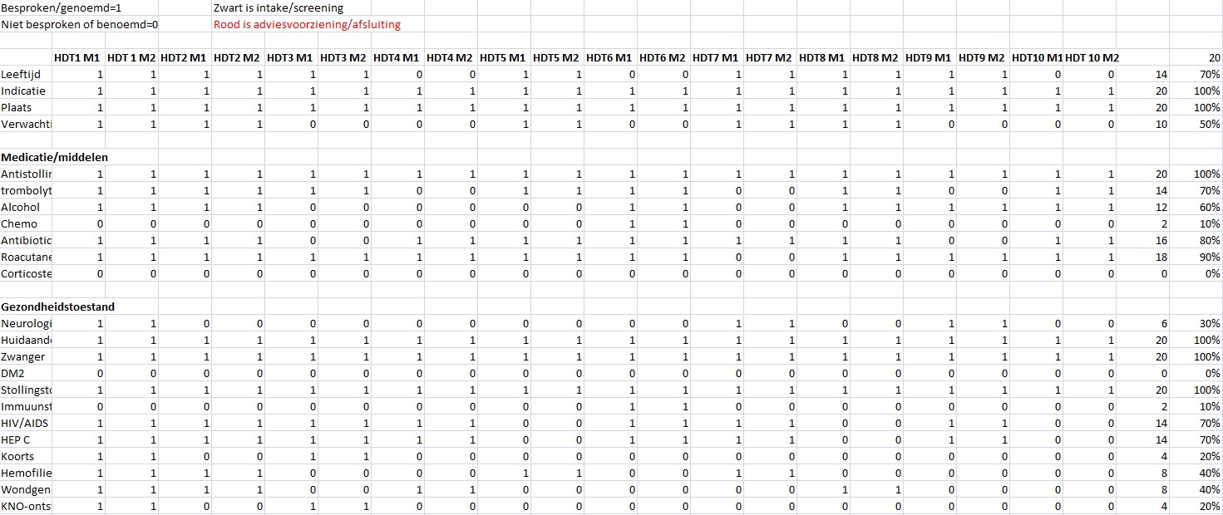
BIJLAGE 3: DATA-ANALYSE OBSERVATIEONDERZOEK EXCEL
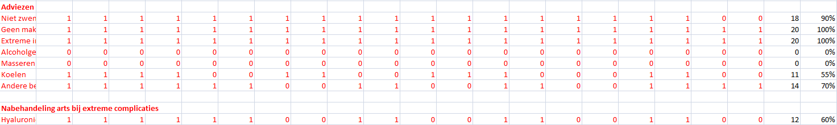

BIJLAGE 4. DE LADDER VAN EVIDENCE
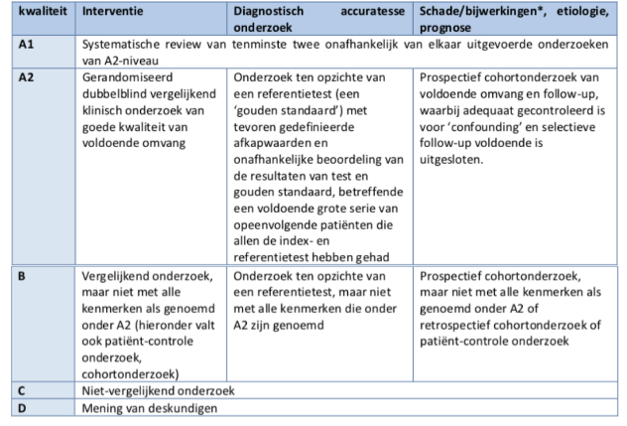

BIJLAGE 5: INGEVULDE MEETINSTRUMENTEN PER HUIDTHERAPEUT
Gekozen foto’s te maken vanwege het grote aantal pagina’s wanneer alle lijsten volledig zouden zijn ingescand. Deze beslissing meegenomen in de discussie. In Bijlage 3: Excel zijn de checklisten volledig ingevoerd.
HUIDTHERAPEUT 1
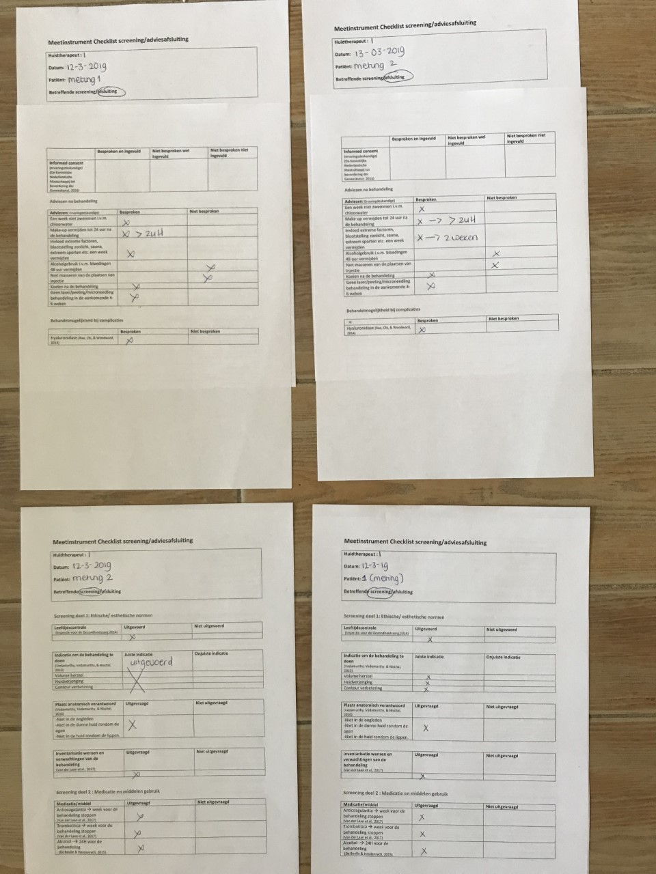
HUIDTHERAPEUT 2
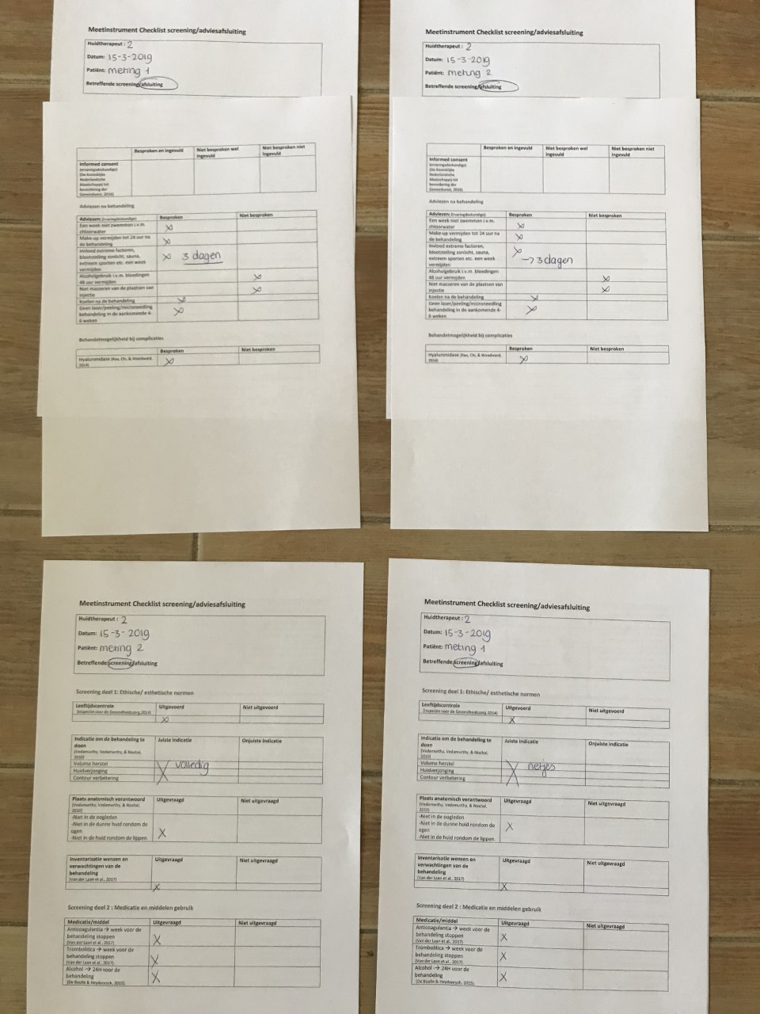

HUIDTHERAPEUT 3
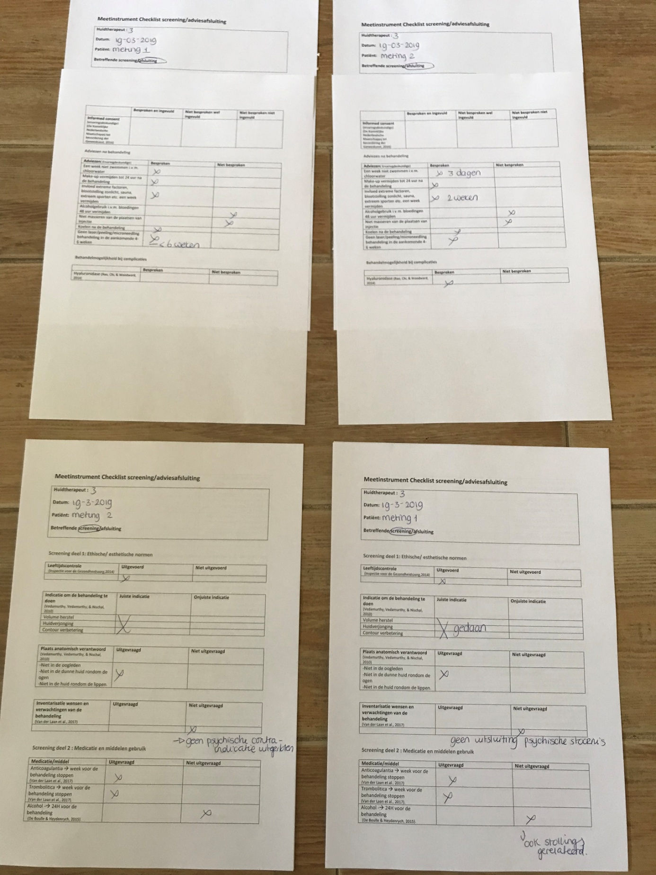

HUIDTHERAPEUT 4
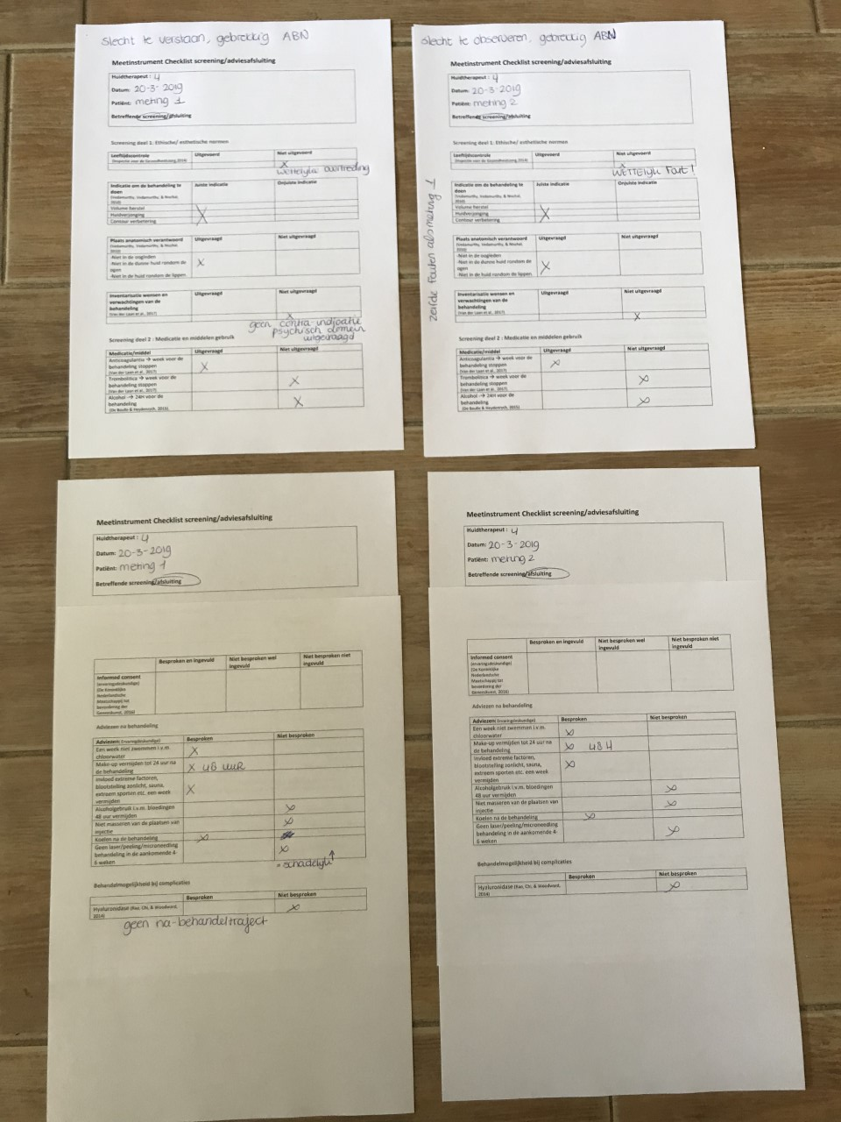

HUIDTHERAPEUT 5
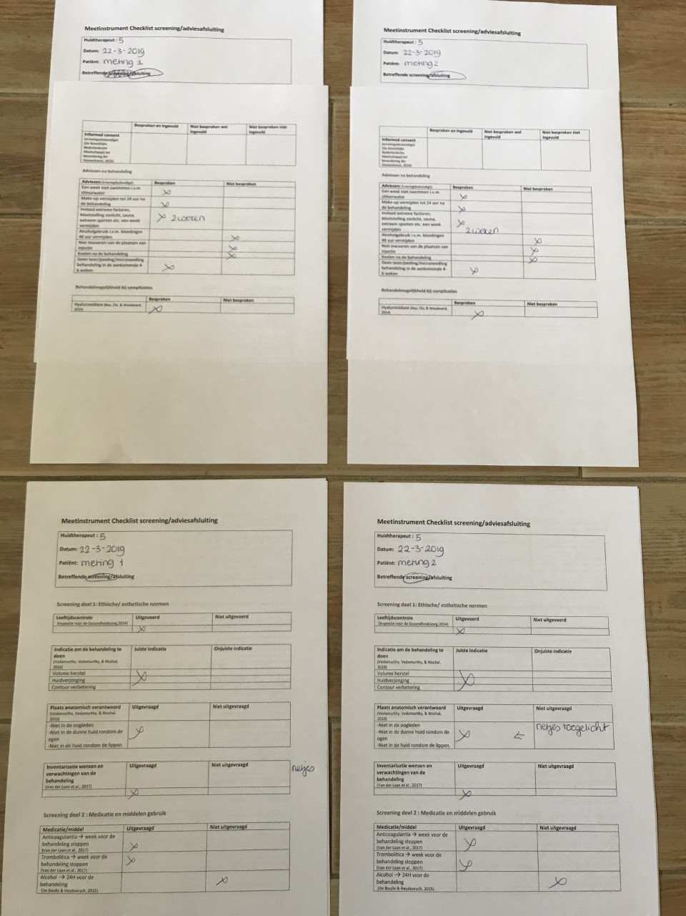

HUIDTHERAPEUT 6
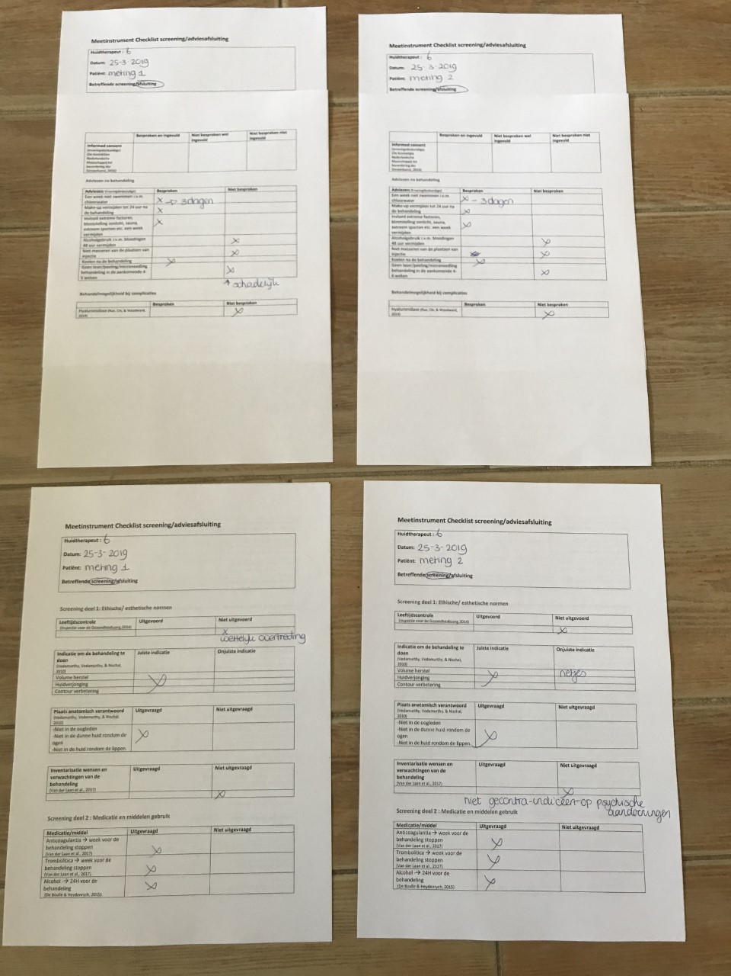

HUIDTHERAPEUT 7
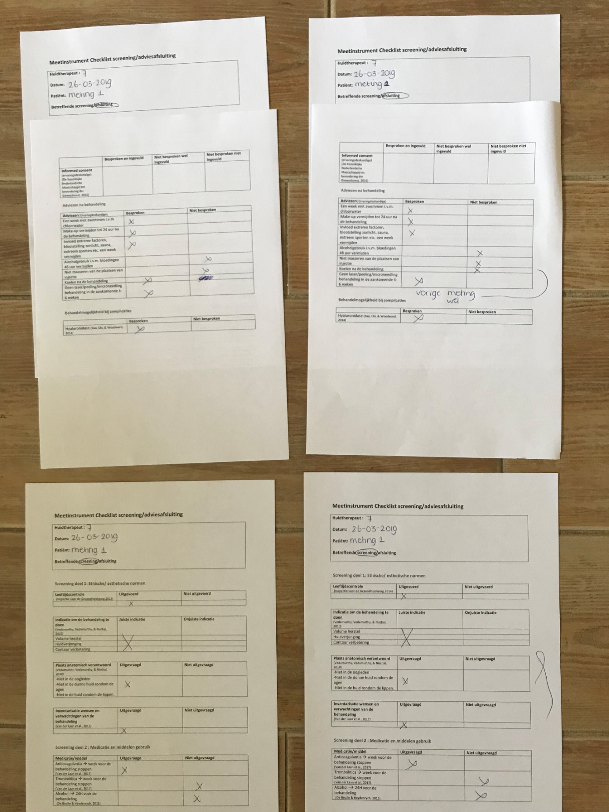

HUIDTHERAPEUT 8
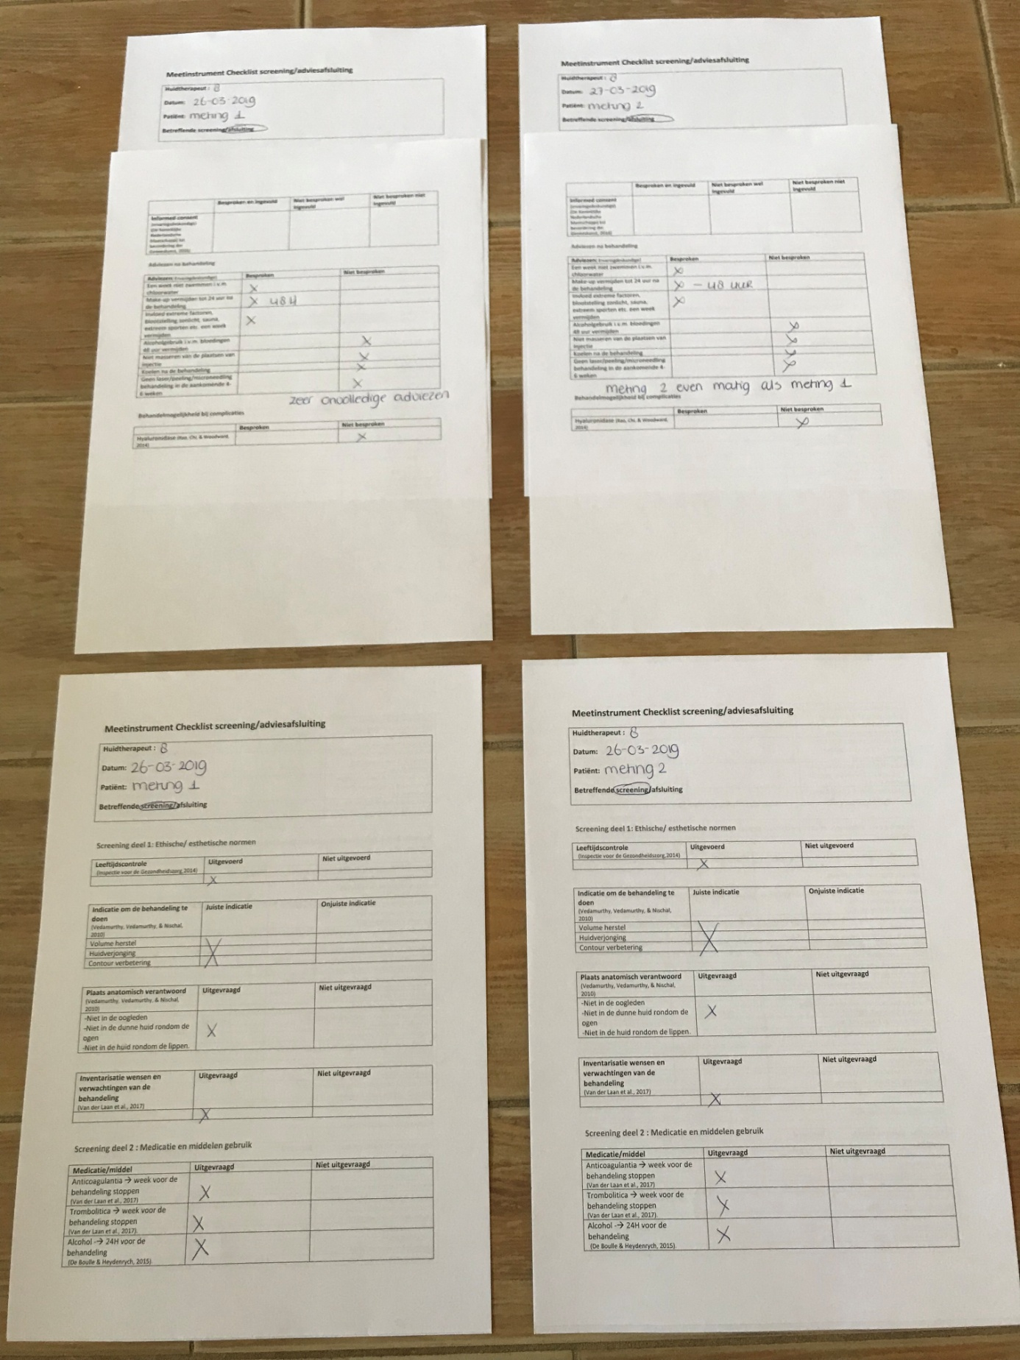

HUIDTHERAPEUT 9
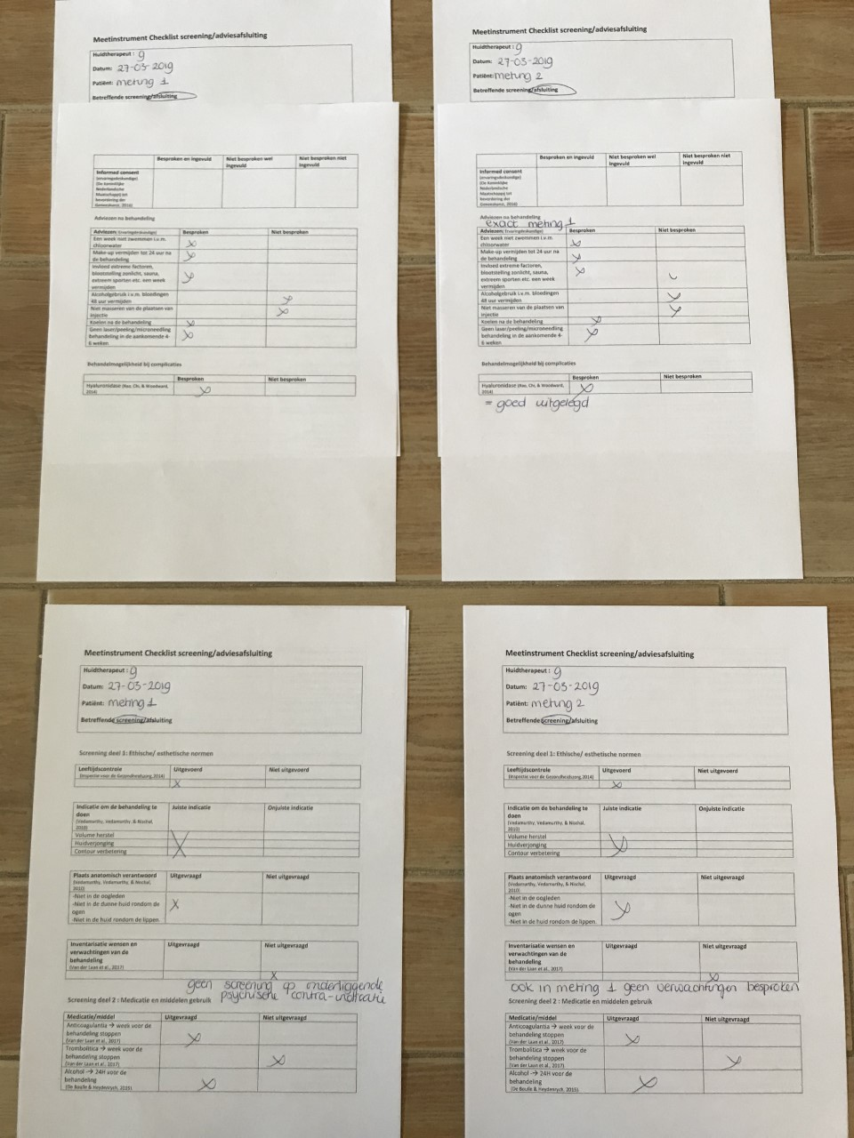

HUIDTHERAPEUT 10
